SVEUČILIŠTE U ZAGREBU
FILOZOFSKI FAKULTET DRUŽBE ISUSOVE
FAKULTET FILOZOFIJE I RELIGIJSKIH ZNANOSTI

Lucija Martinko – Hock

NIKOLA VITOV GUČETIĆ
O ljepoti

Zagreb, 2017. godine
Ovaj rad izrađen je na FFDI, Fakultetu filozofije i religijskih znanosti Sveučilišta u Zagrebu, pod vodstvom prof. dr. sc. Erne Banić - Pajnić te je predan na natječaj za dodjelu Rektorove nagrade u akademskoj godini 2016./2017.

Sadržaj rada

1. Uvod 1
2. Osvrt na razdoblje renesanse 2
2.1. Povijesno utemeljenje renesanse 2
2.2. Renesnasno poimanje ljepote 4
3. Koncepcija ljepote i lijepoga u N. V. Gučetića 5
3.1. O Gučetićevu djelu Dialogo della bellezza 5
3.2. Tematiziraje žene u Dialogo della belezza 8
3.3. Ljepota kako je vidi Gučetić 11
3.4. Cvijeta Zuzorić – primjer idealne ljepote 13
4. Forma ljepote 18
4.1. Hijerarhija lijepoga 18
4.2. Tjelesna ljepota 19
4.3. Proporcije (red i mjera) 20
4.3.1. Slikovni prikaz proporcija 22
4.4. Zakon proporcija 30
4.5. Ljepota kao milost 31
4.6. Ljepota duše - priprema duše za primanje milosti 32
5. Zaključak 34
6. Dodatak 36
7. Zahvale 37
8. Literatura 38
9. Sažetak 40
10. Summary 41
11. Biografija 43

Uvod

Filozofija renesanse prepoznatljiva je između ostaloga i po traganju za apsolutnom ljepotom. Pokreću se brojna pitanja o tomu što jest istinski lijepo, gdje se nalazi to lijepo, otkuda proizlazi lijepo i otkuda proizlazi sami naziv lijepo. Predmet čestih zamišljanja su lijepi predmeti u smislu onoga što je umjetnički lijepo. Razmišlja se o odnosu ljepote i dražesti, o odnosu ljepote i ljubavi, o odnosu dobrote i istine, o vrstama ljepote, kao i o vrstama ljubavi, pritom misleći na zemaljsku i nebesku ljubav. Polemiziranjem oko postavljenih problema i davanjem odgovora na njih, oblikuje se renesansna koncepcija o umjetnosti i ljepoti. Renesansnu ostavštinu, između ostaloga čine, traktati o ljepoti i ljubavi europskih i domaćih autora, kao što su: Marsilio Ficino, Pietro Bembo, Giordano Bruno, Giovanni Pico della Mirandola, Torquato Tasso, Nikola Vitov Gučetić, no i kod mnogih drugih autora, čitajući, otkrivamo svijet ljepote i odnos prema njoj. Važnu ulogu u oblikovanju renesansne koncepcije umjetnosti i ljepote igra ljudska ljepota. Lijepo se nalazi u oblicima ljudskoga tijela, u aritmetičkim odnosima tijela u smislu geometrijske proporcije tijela. Osim u tijelu, renesansni mislioci ljepotu nalaze i u prirodi, koja im je inspiracija za mnoge traktate, no onu istinsku ljepotu nalaze u duši pa se često može kazati da je ljepota zrcalo duše. Teze o ljubavi i ljepoti svjedoče o vremenu u kojem sve ukazuje na važnost estetike, vremenu u kojem čovjek živi za ljepotu i s njom, a ona postaje glavna tema društvenoga života i temeljnim impulsom svega. Sve je obilježeno lijepim. Težnja prema lijepom ima gotovo jednako značenje kao težnja k dobru, a dobro jest Bog, odnosno Istina. Osjetilna ljepota združuje se s duhovnom, božanskom ljepotom jer je ona preduvjet za cjelovitu ljepotu, a filozof jest onaj kojemu je dano da čitavoga svoga života traži bit te ljepote.

„U mjeri u kojoj ljubav u tebi raste, raste i tvoja ljepota, jer ljubav je ljepota duše.“
Sv. Augustin

Osvrt na razdoblje renesanse

2.1. Povijesno utemeljenje renesanse

U želji da se koncepcija ljepote i lijepoga što bolje pojasni, valja kratko istaknuti povijesnu pozadinu razvitka renesanse. Kako bi se što kvalitetnije shvatila tema ovoga rada, važno je vratiti se u povijest, odnosno u srednji vijek i vidjeti koji su to događaji iznjedrili toliko potreban preporod, kako se u tom preporodu, renesansi, promatrao čovjek i njegova ljepota. Ovaj kratki povijesni uvod omogućit će da se što bolje uoči put kojim se došlo do shvaćanja ljepote čovjekove u smislu ljepote duše i tijela. Neka ova alegorija plovidbe renesansnim morem ukaže čitatelju na autoričino shvaćanje povijesnoga tijeka događaja.
Uputimo li se na plovidbu renesansnim morem, glavno polazište bit će Italija. Nakon mnogih povijesnih nedaća, valova i oluja koje u prethodile razvoju renesanse, more se napokon smirilo i plovidba je u potpunosti omogućena. Lagani vjetrić puše u jedra broda kojim plovimo, sunčani dan je izmamio članove posade na palubu i razvoj renesanse može započeti.
Oko 1300. godine Europu, a i cijeli svijet pogađaju događaji koji će uvelike obilježiti srednji vijek te tako vjekovi blagostanja i rasta u Europi prestaju. Dolazi doba velike gladi i crne smrti - kuge koji su kao veliki valovi pljuskali Europu te tako broj stanovnika smanjili za čak više od pola od one koja je bila prije. Zajedno s padom brojnosti populacije došli su društveni nemiri, mnogi ratovi, seljačke bune, a povrh svega Katolička Crkva bila je slomljena Zapadnim raskolom. Sve ove nedaće bile su poput valova koji su udarali u hridi Europe i oluja koje nose jedan naziv: kriza kasnoga srednjega vijeka. Dolazak renesanse označio je prestanak krize i kraj srednjeg vijeka. Zasjalo je jarko sunce nad Europom koje je osvijetlilo sve stanovnike i dalo im potpuno novo razdoblje – preporod, ponovno rođenje (franc. renaissiance).
Zaplovimo morem renesanse.
Dolazi do velikih geografskih otkrića, izuma baruta koji je uvelike promijenio način ratovanja i gradnju utvrda. Grade se kulturne ustanove, knjižnice, muzeji i galerije U isto vrijeme izumljen je i tiskarski stroj koji je omogućio veću dostupnost knjiga široj populaciji što doprinosi općem razvitku znanosti. Osobito se razvija matematika, fizika i astronomija.
Ovaj preporod, nazvan renesansa, vremenski se određuje od 14. stoljeća u Italiji do 16. stoljeća u ostatku Europe. Usporedno s materijalnom, razvila se i duhovna kultura te je vidljiv sve veći interes za antičku umjetnost. Začetnici te nove kulture bili su talijanski humanisti – univerzalno obrazovani humanist, predstavnik novčane i intelektualne elite. Njihovo zadovoljstvo bilo je u učenju grčkoga i latinskoga jezika, u skupljanju i proučavanju antičkih spisa kao i u istraživanju antičke kulture i arhitekture. Stvoreno je novo racionalno i znanstveno shvaćanje svijeta te je stavljen naglasak na individualnost talijanskoga i europskoga građanina, tako u središtu univerzuma nije više Bog već čovjek. Razvijala se samosvijest i samopouzdanje čovjeka koji je uzore tražio u prirodi i analitički ih obrađivao (upravo to je načinio i Nikola Vitov Gučetić uzevši ljudsko tijelo Cvijete Zuzorić kao svoj uzor iz prirode). Shodno tome, likovna umjetnost (koja ima vodeću riječ) pa onda i književnost renesanse, veliki naglasak stavljaju na čovjeka. Suzimo li polje interesa s cjelokupne renesanse na renesansu koja se bavi lijepim umjetnostima, vidjet ćemo mnoge karakteristike koje je dijele na dva dijela.
Rana Renesansa (tal. quattrocento) je prvo umjetničko razdoblje renesanse koje traje cijelo 15. stoljeće. U želji da se potpuno odbaci srednji vijek, vladalo je mišljenje da je razdoblje klasike zauvijek umrlo, a cilj je postao dostići razdoblje klasike i nadići ga. Takvo razmišljanje uvelike je utjecalo na umjetnike rane renesanse koji su po prvi puta bili priznavani i cijenjeni kao stvaraoci. Neki od njih bili su Masaccio, Donatello i Filippo Brunelleschi koji se smatraju začetnicima renesanse. Visoka renesansa (ili razvijena renesansa, tal. cinquecento) je kasna faza renesanse koja se odvija do prve polovice 16. stoljeća. Kao što je kasna naslijedila ranu renesansu, tako su i veliku umjetnici toga stoljeća slijedili svoje prethodnike. Iako su imali iste ideale kao prethodnici, ovi umjetnici koji se još popularno nazivaju Geijima – Leonardo, Bramante, Michelangelo, Rafael, Giorgone i Tizian, uspjeli su ih izraziti tako potpuno da su njihova imena postala sinonimi za savršenstvo. Neki analitičari smatraju kako je visoka renesansa kulminacija rane, dok drugi smatraju da je ona imala jedno novo, značajno i zasebno polazište. Mnogo je karakteristika koje to potvrđuju – jedna od njih je težnja da se umjetnici shvate kao suvereni geniji, a ne kao marljivi obrtnici. Poznato je Platonovo shvaćanje genija kao duha koji ulazi u pjesnike i nadahnjuje ih da stvaraju „božanskim zanosom“. „Prema Giorgu Vasariju, vjerovalo se da se genijalni pojedinci razlikuju od običnih umjetnika „milošću“ – u smislu Božanske milosti – dara Božjega te skladom koji je tu milost održavao.“ Dok su se umjetnici rane renesanse osjećali ograničenima općevažećim pravilima koja su smatrali kao temeljne točke promatranja kao što su brojčani omjeri u glazbenoj harmoniji, omjeri u risanju čovjekova tijela i pravila geometrijske perspektive, umjetnici visoke renesanse čiji se radovi također temelje na prirodi, više su se oslanjali na subjektivna nego objektivna mjerila ljepote.

Renesnasno poimanje ljepote

Kao što je ranije rečeno, teorijska i povijesna literatura talijanske renesanse neprestance je naglašavala neposredno oponašanje zbilje. Time je obilježen početak nove kulturne epohe. Za razliku od srednjovjekovlja (antike) postalo je zanimljivo postaviti se nasuprot modelu i risati ga u tom trenutku – umjetnička djela tako postaju vjerna reprodukcija zbilje. Sličnost s reproduciranom stvari zahtijevala je formalnu i objektivnu točnost. Renesansna književnost slavila je umjetnike 14. i 15. stoljeća što su je oslobodili od zastarjele umjetnosti. Usporedno s tom idejom o neposrednom oponašanju zbilje, bila je prisutna ideja o sveopćoj prevlasti prirode, u smislu da je umjetniku dopuštena stvarateljska fantazija, tj. bilo mu je dopušteno izdići se iznad prirodnih mogućnosti s ciljem da se uprizori ljepota koja se u stvarnosti nikada ne ostvari. Upravo to čini Gučetić kada opisuje Cvijetu Zuzorić te se tako čini da je opis njezina lica gotovo nerealan. Umjetnik renesanse je zadivljen modelom kojega opisuje te se tako u opisu lica, a i tijela očituje upravo ta stvarateljska fantazija.
Renesansni pojam lijepoga, podrazumijeva lijepo kao „ideju utisnutu u naš duh u obliku formule i samo ta nama urođena predodžba (ideja) daje nama, tj. onom najduhovnijem u nama, sposobnost da prepoznamo vidljivo lijepo. Vidljivo lijepo prosuđujemo stavljajući ga u odnos s nevidljivo lijepim, odnosno vidljivo lijepo postaje lijepim onaj tren kada ono nevidljivo u nama prepozna vidljivo. Podudaranje prepoznajemo time što osjetilnu pojavu (primjerice vid) povratno dovodimo u vezu s idejom ljepote (formom) koja je sačuvana u našoj unutrašnjosti.“ Klasični paradoks ljepote o kojem će kasnije biti riječ (ako je čovjek izgledom lijep, lijepa je i njegova duša, no ako je izgledom manje lijep (ružan) zasigurno je i duša ružna) ovdje pronalazi svoje finalno rješenje – ukoliko se, na prvih mah, pomisli da je čovjek izgledom manje lijep, u svakom čovjeku će se (barem bi se trebala) aktivirati upravo ova predodžba (forma) koja je u srži svakoga čovjeka. Time se naglašava upravo ovaj odnos između vidljivo lijepoga (tijela) i nevidljivo lijepoga (duše) te nas prisiljava na ponovno promišljanje. Štoviše, u tom jednom trenutku dolazi do susreta dviju forma čovjeka koji se međusobno sude (odnos subjekt – objekt) te tako dolazi do onog zaključka ili pretpostavke: nema veze što je netko izgledom manje lijep, zbog njegove forme koja je utisnuta u njegovu unutrašnjost, on u svojoj nutrini mora biti lijep. Zato se i kaže „Izgled vara!“.
Stoga, kada se govori o odnosu između promatranja prirode i oblikovanja ideja, renesansni slikari, ali i književnici svoje unutarnje predodžbe ispravljali su promatranjem prirode, a tamo gdje je ona nedostajala morali su se poslužiti svojim stečenim idejama. Idea delle belezze u neoplatoničkoj renesansi odnosila bi se na duhovnu predodžbu, tako bi šire značenje pojma ideja značilo predodžba ljepote koja nadilazi prirodu. Erwin Panofsky u svojoj knjizi Idea ističe kako učenje o idejama u sklopu teorije umjetnosti na vrhuncu renesanse ukazuje na to da se ljepota ne dobiva produhovljenim vanjskim spajanjem dijelova nego unutarnjim zbirnim motrenjem pojedinih slučajeva. Upravo to čini i Gučetić kada ljepotu tijela pripisuje ljepoti duše koja je slika velikoga Boga.

Koncepcija ljepote i lijepoga u N. V. Gučetića

3.1. O Gučetićevu djelu Dialogo della bellezza
U europskom filozofskom dijalogu renesansnoga razdoblja u kojem su značajan trag ostavili i hrvatski mislioci, značajno mjesto zauzima filozofija lijepoga i njezina para ljubavi. Radi se o filozofsko-estetičkoj problematici koja propituje široku lepezu disciplina poput pjesništva, glazbe, umjetnosti, umijeća govorništva, poetike i dr. Nikola Vitov Gučetić piše djelo Dialogo della Belleza detto Antos (Dijalog o ljepoti nazvan Cvijet), „secondo la mente di Platone“ („u Platonovu duhu“), Gučetić objavljuje svoje djelo 1581. godine u Veneciji, u izdanju Francesa Zilettija. Filozofske teorije lijepoga i ljubavi još davno su zacrtali Platon u svojim dijalozima i Aristotel u svom Pjesničkom umijeću te na taj način utjecali na tijek i razvoj zapadnoeuropske estetičke misli i kulture, posebice na predstavnike zlatnog vijeka dubrovačke kulture. U Dijalozima je vidljiva kombinacija Platonovih misli, novoplatoničke doktrine kao i riječi i misli velikoga Filozofa uz primjese kršćanske doktrine. Gučetić kombinira misli i stavove Platona i Aristotela iz čega proizlazi sinteza raznolikih misli s kršćanskom podlogom. Gučetić u velikoj mjeri preuzima novoplatoničku teoriju o emanaciji koja u Gučetićevu opusu postaje načelo univerzuma kojim se u Jednome sjedinjuje mnoštvo razina bitka pa se onda sjedinjenjem s inteligibilnom idejom postiže najviše dobro i sreća te tako dolazi do pomirenja klasičnoga određenja ljepote i ljubavi s kršćanskim idealom vjerskoga i čudoređnoga savršenstva. U Gučetićevu toku misli uočljivo je pozivanje na Dantea i Petrarcu koji osim što imaju sličan stil pisanja, u svojim djelima imaju također jednu zajedničku vodilju – ženu. Glavni motiv Dijaloga je, kako i sam tvrdi u posveti, pokazati da više od svega ljubi i štuje svojom čistom, odanom dušom, a neuglađenim stilom slavi ljepotu Cvijetinu i u ljubavi je uzvisuje. „Misaona isprepletenost predstavljena u Dijalozima odraz je posebnosti onovremenih filozofskih i književnih orijentacija i zrcali nazor na svijet tog dinamičnoga odsječka ljudske povijesti. Teme ljepote i ljubavi povjerene su dvjema ženama na raspravu. Kako bi sam razgovor bio ugodan, Gučetić se pobrinuo smjestiti sugovornice u ljetnikovac pod onu lijepu hrid kraj bistra potoka, mjesto namijenjeno udaljavanju od svakidašnjih, svjetovnih poslova i posvećeno časnim proučavanjima.“
Iako je djelo posvećeno Niki Zuzorić, sestri Cvijetinoj, u posveti se opisuje ljepota Cvijetina, a ne Nikina. Naglasak nije stavljen samo na tjelesnu ljepotu već i na duševnu čistoću i vrlinu. Gučetić petrarkističkim elementima hvali ljepotu Cvijetinu koja je kao božanski duh i ures prejasne čestitosti te je kao takvu želi prikazati svijetu, odnosno želi prikazati njenu božansku dušu, čija je slika ljepota tijela. Autor u posveti navodi zašto je odabrao baš Niku Zuzorić: „Budući da je oduvijek običaj da onaj koji želi neko svoje djelo odaslati na svijetlo dana, ne bi li svijetu pokazao cvjetove i plodove svog uma, to djelo posvećuje osobi prema kojoj gaji najviše ljubavi, ili zbog kojeg drugog dostojna razloga, ja odlučih odaslati ove Dijaloge o ljepoti i ljubavi mnogima, da se upoznaju s njima, te ih podarih i posvetih Vašemu gospodstvu, koje me s mnogih razloga na to navede. Ponajprije jer ste dostojna sestra takvu cvijetu, kojem ste pridruženi u plemenitosti krvi kao i u razboritosti duha; budući da je ona zajedno s Vašim gospodstvom hranjena i rasla, nitko je ne može poznavati bolje od Vas.“ Gučetić smatra da je Razgovor – misleći pritom na Dijaloge, najbolje posvetiti sestri djevojke čija ga je ljepota, čast i dostojanstvo toliko dirnula i stvorila naum da uzvisi krepost Cvijete jer će ga ona, sestra ljepotice, najbolje od svih razumjeti. Veličanjem klasičnoga ideala lijepoga i ljepote, Gučetić u svom književnom opusu suprotstavlja sferu osjetilnosti sa spekulativnom, svijet pjesničkoga korespondira s filozofskim, a promatrač prizora ljepote ujedno je i njezin mislitelj i tumačitelj. Svijet čovjeka biva uvučen u filozofsku i religioznu spoznaju, u svijet božanske ljepote. Tek tada nam se otkriva stvarnost – izvanjska ljepota je u izravnoj povezanosti s ljepotom duše, koja je ujedno Bog. Čovjek živi s ljepotom i živi za nju. Ljubav prema lijepom zahtjeva metafizičko propitkivanje, stoga se može reći da kada se teži lijepom, teži se k dobrom, a dobro je Bog i dobro je Istina. Slaveći ljepotu kao božanski duh (ne samo kao tjelesnu ljepotu, već i duševnu čistoću i vrlinu), Gučetić želi prikazati svijetu ljepotu kao ures najodličnije čestitosti.
Gučetićeve razgovore o ljepoti (i ljubavi) vode dvije žene; Mara (Marija ili Maruška) Gundulićeva, žena N.V. Gučetića i njezina prijateljica, dubrovačka pjesnikinja Cvijeta Zuzorić. Na taj način Gučetić želi istaknuti filozofsko – umjetnički portret obrazovane žene, pjesnikinje, idola i ideala čitavoga pjesničkoga i filozofskoga naraštaja domaće i europske populacije.
Uvodeći žene kao sugovornice, za koje smatra da su intelektom umnije od muškaraca, razbija monotoniju tadašnje mode traktata. Isticanjem intelekta žene (što je prije bilo neuobičajeno) uspijeva zaintrigirati europsko i domaće čitateljstvo. Autor kao da ima potrebu opravdati svoj odabir te tako otkriva razlog koji ga je na to naveo – priznaje da je to učinio dijelom zbog svoje žarke želje da proslavi te žene najviše što može zato jer ih štuje više nego ikoga drugoga na svijetu. Također, smatra da je prigodno o ljepoti i ljubavi raspravljati upravo s osobama koje je, kako kaže, priroda doista više nego muškarce podarila jer, kako je priroda bila prema njima darežljivija i ljubaznija tada one mogu doličnije raspravljati i mudrovati o toj temi.

Tematiziraje žene u Dialogo della belezza

Jedna od bitnih odrednica renesansnoga mišljena je rasprava o ženi i njezinoj superiornosti ili inferiornosti u odnosu na muškarca. Doista su brojne potvrde novoga humanističko-renesansnog interesa za ženu i žensko, osobito u umjetnosti, književnosti. Nikola Vitov Gučetić kao temelj rasprave o ljepoti (i ljubavi) vidi u Aristotelovu, osobito u Platonovu autoritetu kao i u zdravom (prirodnomu) razumu ukazujući na to kako žene mogu bolje od muškarca usvojiti svaku znanost, misleći pritom na to da sve naše spoznaje dolaze putem osjeta. Imajući na umu da su žene bliže temperaturi, osjet im je istančaniji – iz toga se može zaključiti da su od muškaraca mnogo bolje u učenju pjesništva i primjerni umnih vrlina. Ako netko i kaže da je muškarac ženama nadmoćniji to je zasigurno zato jer je on snažniji, vještiji u poslu i trgovini, vičniji oružju i vojevanju i svim onim učenjima koja su usmjerena ka djelovanju, a to što muškarci mogu izdržati veće napore, bilo one koje iziskuju učenje ili kakvi drugi poslovi, razlog je, ističe Gučetić, što su sebi prisvojili premoć i prilili žene na služinske vještine samo zato što zavide njihovu savršenstvu.
Primjer superiornosti žena naspram muškaraca kao i značenje ženskoga pitanja vidljiv je u predgovoru-posveti Gučetićeva djela Discorsi sopra la metheore d'Aristotile. Iako je djelo od velikoga značaja za Gučetićev opus, ovdje ovdje zanima upravo ta posveta objavljena ispred Gučetićeva dijaloga. Autoricom posvete smatra se Mara Gundulić koja piše o poznatoj onodobnoj pjesnikinji Cvijeti Zuzorić, zauzimajući se pritom za Cvijetu u nastojanju da je obrani od neprijateljskoga raspoloženja dubrovačkih građana. U tekstu, koji prethodi drugom izdanju Gučetićeva Dijaloga, Mara je svjesna da će to možda izazvati čuđenje te ističe Cvijetine odlike stavljajući na prvo mjesto njezinu tjelesnu ljepotu koja je izraz ljepote Cvijetina duha. Tu ljepotu Gučetić detaljno opisuje u Dijalogu o ljepoti. Mara nadalje nabraja ostale Cvjetine vrline među kojima najviše ističe njezine intelektualne sposobnosti. Motiv pisanja posvete je jasan – kritizirati mentalitet dubrovačkih građana, no postoji i skriveni motiv: uzvisivanjem Cvijete željela se pokazati ženska ravnopravnost ako ne i superiornost u odnosu na muškarce onoga doba. Uzme li se u obzir Gučetieva teza kako su žene podobnije za stjecanje znanja od muškaraca jer imaju istančaniji osjet, a sve spoznaje se dobivaju preko osjeta, može se zaključiti kako i sam Gučetić podupire i cijeni svoju ženu Maru u svom naumu da obrani čast žena te kako dijele isto mišljenje. To je i više nego jasno vidljivo u Gučetićevim dijalozima o ljepoti i ljubavi s naglaskom na posvetu (o kojoj je ranije bila riječ) kao i o posveti djela Discorsi sopra la metheore d'Aristotile. Isto se može primijetiti, ako se bolje promotri, u gotovo svim Gučetićevim djelima.
Mara Gundulić, u namjeri da dokaže žensku superiornost, poziva se na argumente Aristotelove mizogine tradicije koja je, može se reći, jedan od stupova renesansno-humanističkoga mišljenja. Poziva se upravo na one argumente u vezi s tjelesnim sokovima (koji su bili u temeljima cjelokupne mizogine tradicije i nakon Aristotela). Za razliku od Aristotela, Mara Gundulić istom teorijom dokazuje prije svega intelektualnu superiornost žene. „Žene su po njoj prijemčivije za prihvaćanje inteligibilnih formi od muškaraca, jer je njihov tjelesni stav mekši (što potvrđuju osjetila), a to je upravo zato što su vlažnog temperamenta. Poziva se pritom i opet na Aristotelovu tvrdnju po kojoj su oni koji imaju meko meso/tijelo aktivniji umom. Duša se, naime, tijelom služi kao instrumentom, pa kad je tijelo meko, vlažno i hladno, ili vlažno i toplo, prijemčivije je od suhog i hladnog ili suhog i toplog (kakvo je ono u muškaraca) za prihvaćanje inteligibilnih formi. Iz toga Mara zaključuje da su žene savršenije od muškaraca.“ Na ovaj, Mara Gundulić, različitost raspodjele elemenata dovodi u neposrednu vezu s tjelesnom sastavninom. Žene tako imaju umjereni tjelesni sastav, muškarci neumjereni, žene su u stanju uskladiti se s mnogim stvarima dok muškarcima multiitasking nije bolja strana, a to sve upućuje na to da su žene bolje disponirane za učenost i podobnije za savršenije stvari.

Ljepota kako je vidi Gučetić

Krene li se istraživati Gučetićevo poimanje ljepote i lijepoga važno je obratiti pažnju na putove kojim Gučetić ide istražujući, koje su polazne točke kao i odrednice do kojih stiže njegova koncepcija ljepote i lijepoga. Prije svega Gučetić se pita postoji li ljepota u svijetu uopće. Kako bi obranio mišljenje da ljepota ipak postoji, Gučetić ukazuje na Aristotelovu tvrdnju, koji smatra kako se ljepota ne rađa iz prirode, nego iz naše požude, ili iz nekoga zakona koji je prije ljudski nego prirodni. Je li je to uistinu tako, ako znamo da ljepotu ne žele svi jednako (ono što netko želi kao lijepu stvar, drugi vide kao ružnu stvar i potom je izbjegavaju)?
Ljepotu treba promatrati na dva načina: najprije kao onu što proizlazi iz našega prirodnoga čuvstva (pritom se misli na subjektivni, emocionalni pristup), a potom koliko je ima u njoj samoj i u njezinoj osobitoj prirodi (bit same ljepote). Uzme li se to u obzir, prema prvom vidiku doista se može reći da ljepota proizlazi iz naše požude dok drugi vidik jasno govori da ljepota ne proizlazi iz našega čuvstva. Gučetić se, kako bi domislio ovaj problem priklanja velikom Filozofu koji u trećoj knjizi djela O duši koji kaže da u nama postoji univerzalna moć, um, koji odgovara svim našim čuvstvima i svodi raznolikost stvari na jedno – na taj način mi shvaćamo ljepotu iako su naša čuvstva različita i bezbrojna. Prema Aristotelu, ljepota se rađa iz same prirode. Opravdanje njegove tvrdnje nalazi se u knjizi O nebu u kojoj također govori i o pravilu suprotnosti koje vlada u prirodi. Filozof ističe da ukoliko se u prirodi nalazi neka krajnost, nužno je da je u njoj i njezina suprotnost. Prema tome, ako vjerujemo kako se ljepota rađa iz prirode, nužno se mora rađati i njezina suprotnost, ružnoća.
Ovdje se nameće klasični paradoks ljepote – ako ljepota tijela ukazuje na unutarnju ljepotu duše, znači li da ružnoća tijela pokazuje ružnoću duše? Razmisli li se na trenutak nad tim paradoksom, odmah se nailazi na argumente protiv toga paradoksa – postoje oni ružna tijela a iznimne ljepote duše isto kao i oni lijepa tijela a ružnog ponašanja. Gučetić smatra da priroda često nedostatak u nekom dijelu nadoknađuje u drugom dijelu. Odnosno, kako se u narodnom govoru kaže: na jednom mjestu uzme, a na drugom dâ. Najvjerodostojniji primjer možemo vidjeti u slijepca, kojemu, iako je lišen jasnoga osjetila, priroda mu nadoknađuje obdarujući ga drugim; ili iznimnim umom ili pamćenjem ili preciznim sluhom. Također, u nijemih osoba koje su lišene govora i sluha, priroda često bolje uresi kojom drugom vrlinom. Ondje gdje priroda tijelu daje izobličenost, nadoknađuje duši odličnošću i vrlinom. Prema tome Gučetić zaključuje da naša duša nije podvrgnuta tjelesnim nužnostima, ona je izašla iz ruku Kralja nebeskoga i zato pokazuje svoju veličinu prebivajući u ružnome tijelu jer vrlina Kralja nebeskog nije podvrgnuta prirodnoj nužnosti. Jasno je, dakle, da i lijepo i ružno tijelo nužno imaju jednako lijepu dušu, no kako onda ipak primijetimo osobu čije tijelo je manje lijepo i tako olako je osudimo? Zašto nam je tjelesna ljepota toliko važna ako znamo da je svaki čovjek obdaren lijepom i sjajnom dušom? Zasigurno je tako zbog sve siline čovjekove površnosti, jer je svu ljepotu sveo na ono očima vidljivo. Često se dogodi da upoznamo osobu čije je tijelo oku manje ugodno pa onda s vremenom, čestim druženjima s tom osobom prestanemo biti svjesni fizičkih nedostataka i postanemo svjesni ljepote duše, odnosno dobrote koju ta osoba ima, inteligencije, smisla za humor, životnoga stila i mnogočega drugoga. Tek tada postanemo svjesni ljepote duše u kojoj se očituje njen Stvoritelj.
Polazeći od ljepote tijela, poglavito ženskoga tijela do duhovne ljepote, Gučetić prikazuje dualističku koncepciju koja je, može se reći, temelj srednjovjekovne, ali i renesansne slike svijeta. Propadljivo tijelo i besmrtna, vječna duša ujedinjeni su, a rezultat toga jest ljepota primarno duhovna, a potom i tjelesna. Bez obzira bilo tijelo izgledom više lijepo ili manje lijepo, ljepota je božanski utjecaj, sjaj božanskoga lica koji se održava najprije u duhovnim bićima, a potom u tijelima. Prema tome i u osobama čiji je izgled oku primamljiviji i u osobama čiji je to manje, sja jednaki sjaj božanskoga lica upravo zbog njihove duše. U to ne treba sumnjati. Ljepota duše je slika velikoga Boga.

  - Cvijeta Zuzorić – primjer idealne ljepote

Odlika renesansnih pisaca bila je da hvalospjeve posvećuju djevojci koja je bila izgledom najljepša, čija duša je bila čestita i pokraj koje bi srce stanovitoga pisca ubrzano kucalo. Primjerice, pisci europske renesansne književnosti imali su uzore ljepote u ženama - Petrarca svoju prekrasnu Lauru, Dante rajsku Beatrice, a od domaćih autora ističu se Miho Monaldi i Nikola Vitov Gučetić. Polazeći od opisa osobne, ženske ljepote, ljepote tijela, a završavajući s duhovnom ljepotom, Gučetić veliča kult žene. Kako je ranije napomenuto, žena je, smatra Gučetić, intelektom umnija od muškaraca i to često izaziva divljenje kod pjesnika tadašnjega doba. Stoga je Cvijeta Zuzorić, osim kod Gučetića opjevana i u mnogih drugih autora književnosti toga i kasnijega vremena. Ta učena žena privlačila je pjesnike i filozofe, primjerice Tassa, Simoneta, Ranjina, Mažibradića, štoviše i Franjo plemeniti Marković uvrstio ju je u svoj Rektorski govor Sveučilište ko duhovna lađa: „ … za dobe duševnoga cvieta dubrovačkoga koncem XVI i početkom XVII vieka još se jedna sveza ukazuje među pjesničkim i filozofskim radom poimence oko estetike: ta sveza je ženski uzor Flora Zuzorić. Tadanje hrvatsko pjesničtvo puno je obraćeno k njojzi; a vidimo da ne samo Nikola Gučetić nego i drug njegov Miho Monaldi posvećuju njojzi svoje estetičke i druge filozofijske rasprave od nje grade duševno središte svoga umovanja o ljepoti.“
Gučetićeva pohvala Cvijeti ipak ima posebnu draž istinskoga divljenja pored mnogih drugih opisa ljepote, njegova je posebna: pohvala tijelu, slika ljepote tjelesnih oblika iz kojih se izdiže tolika ljepota duše. Autor tako hvali ljepotu Cvjetinu, njenu božansku dušu koja daje tijelu toliku ljepotu:
„… najprije kosa, što poput najsjajnijeg zlata satkana je; čelo, što ljepotu svoju mjeri s nebom kad je najvedrije; obrve, kao dva ljuvena luka; oči, tako sjajne i jasne da im zavide i najljepše zvijezde na nebu, lice, tako ljupko i tako divne boje da nadaleko nadmašuju svaku svježu ružu u punome cvatu, a k tome takvoga oblika da ga ljepšim nijedan vješt umjetnik ne bi mogao isklesati; nos, razmjeran s licem, takav, kakav upravo pristaje savršenstvu anđeoske Vaše ljepote, a usta čini se da ih okružuju dva najfinija indijska koralja; kad se gdjekad nasmiješite pokažu se Vaši zubi, tako bijeli i jednaki da se doista mogu zvati nizom istočnih bisera, pa se s pravom može reći da je tu skupljeno svo Amorovo blago, Vaš glas kad se čuje nije kao ljudski, već anđeoski i božanski; vrat Vam je uspravan, pun i bijel toliko da nadmašuje snijeg što je netom pao s neba; prsa su Vam široka i ravna te se čine kao Mliječna Staza koja se ponekad na nebu vidi; ruke srednje punoće takove su, da najčišću bjelokost nadmašuju u boji; prsti obli i ne predugi; nokti lako zaobljeni; stas i hod Vaš kao nimfa su, koje drevni pjesnici Arkadije slaviše; a o onome što se Vama ne može vidjeti, o svim udovima i svim dijelovima tijela Vašeg, mislim da tako jedni drugima u ljepoti pristaju, da ni sama zavist ne bi znala naći ono što bi valjalo ispraviti.“
Ova renesansna ljepotica, žena koja je svojom ljepotom zasjenila sve dubrovačke gospođe, ostavljala je za sobom trag čestitosti, ljupkosti i iznimne obrazovanosti. Za Cvijetu se može reći da je poput enigme, svima dobro poznata, a opet nikome u potpunosti. Njena magična ljepota ostavljala bi pripadnike oba spola zadivljenima, očaranima i gotovo bez daha – Cvijeta je bila misterij (grč. μυστήριον – ono što je neshvatljivo, nedokučivo; tajna). Rođena Dubrovkinja, odgojena u Italiji, djelovala i pisala na tim prostorima potpuno staloženo i skromno. Vrijeme je rado provodila s umjetnicima i intelektualcima onoga doba, a najviše se uživalo u raspravama o umjetnosti i filozofiji, a posebice o pjesništvu. Kao što je Laura imala svoga pjesnika Petrarcu, Beatrice Dantea, tako je i Cvijeta imala i ima slikare, glazbenike, pjesnike i filozofe. Uz Nikolu Vitova Gučetića mnogi hrvatski i talijanski renesansni pjesnici pisali su o prekrasnoj Cvijeti. Dominko Zlatarić koji joj je poklonio niz epitafa, Miho Monaldi u svom dijaloškom djelu Irene, ovvero della bellezza Cvijetu ima kao zanimljivu i mudru sugovornicu, nadalje Gian Battista Boccabianca, Marin Battitore, Cesare Simonetti da Fano kao i Torquato Tasso čiji zapisi svjedoče da je Cvijeta zaista bila pjesnikinja (iako nije pronađeno niti jedno Cvjetino djelo) u kojima njezine stihove naziva rijetkim biserima koji su najljepši na svijetu. Među hrvatskim piscima ističu se Luko Paljetak koji u njezino ime piše roman Skroviti vrt, dnevnik Cvijete Zuzorić potom Matko Sršen koji piše o njoj poetsku dramu Cvijeta Zuzorić, quasi una fantasia i Slavica Stojan koja objavljuje slikovnicu o Cvijeti koja ostaje zauvijek mlada i nikad ne umire nego zauvijek živi kao što živi i danas isprepletena u mnoga povijesna i likovna djela.
Potonjim crtežima potvrđena je ova teza općepriznatosti Cvijetine ljepote. Naime, za potrebe ovoga rada, zamoljen je akademski kipar Jadranko Lopatić da prema Gučetićevim izvornim opisima nacrta Cvijetu Zuzorić. Rad je nastao na profesionalnom tabletu za crtanje Wacon djelomično tehnikom flomastera na papiru, djelomično digitalnim supstitutom koloriranoga tuša. Korištenjem inovativne tehnologije, Lopatić je želio prikazati spoj povijesne Cvijete u digitalnom ruhu. Na taj način, crteži i ovaj rad poprimaju plemeniti cilj: prepustiti nadolazećim generacijama na čuvanje ovu modernu Cvijetu. Tako u očima mnogih autora Cvijeta zauvijek ostaje ideal ženske ljepote.

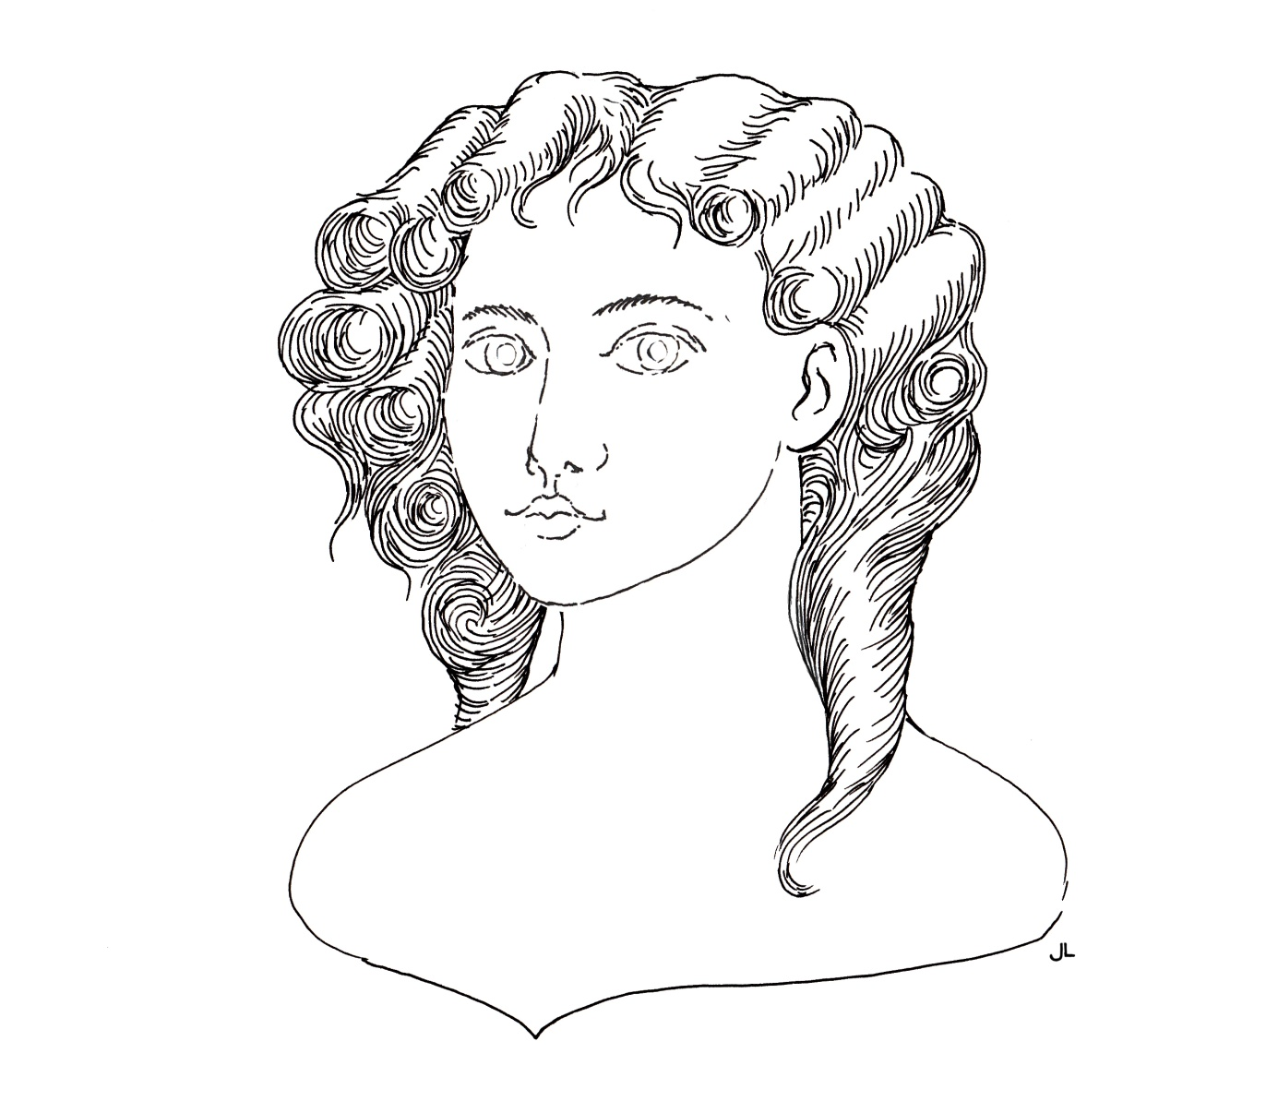
Slika 1 - crtež Cvijete Zuzorić, rad kipara Jadranka Lopatića u crno-bijeloj varijanti

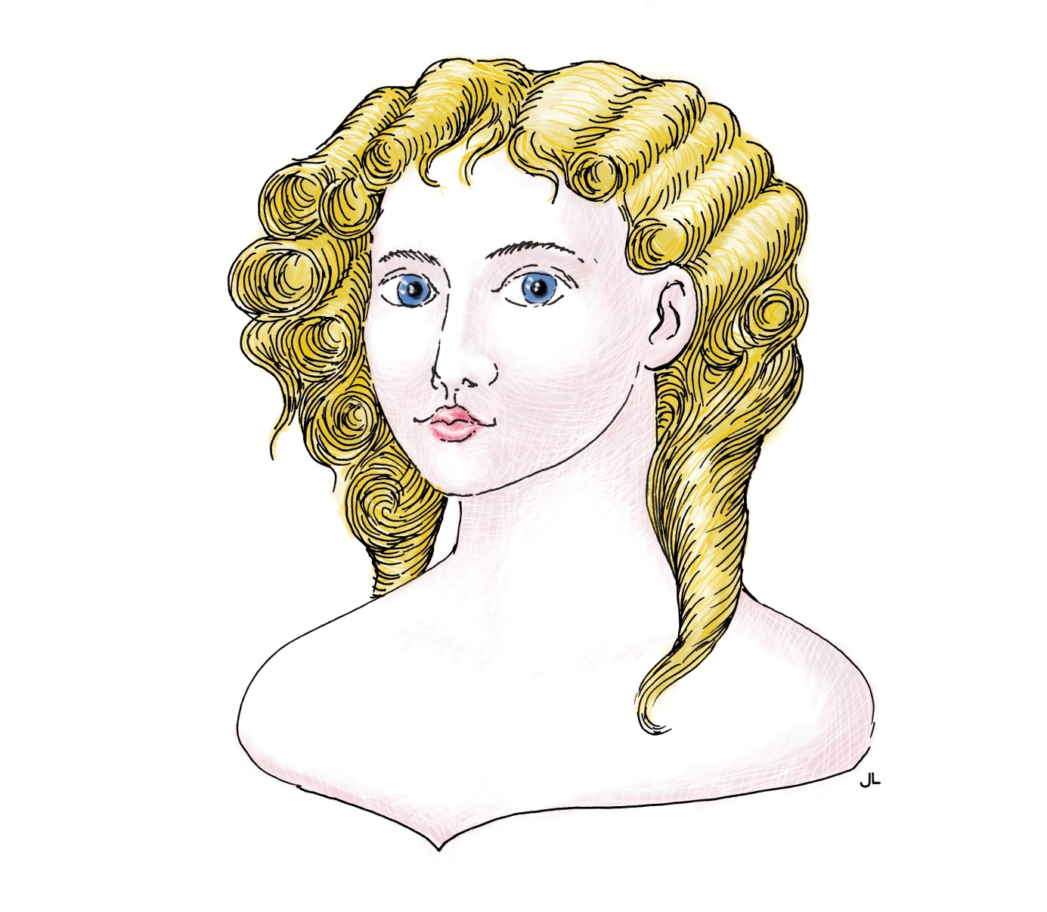
Slika 2 - crtež Cvijete Zuzorić, rad kipara Jadranka Lopatića u boji

Forma ljepote

Hijerarhija lijepoga

U Gučetićevu djelu prepoznatljive su neke temeljne doktrine i ideje novoplatonika koje su utisnute u kršćansku objavu. Primjerice o duhovljenosti svijeta, o Bogu kao vrhvnom Jednom koje prožima i oblikuje materiju i koje je središte ljepote. Također je prisutna ideja o svjetskoj duši koja je izvor ljepote i od koje sve stvari uzimaju dio ove jedne sveopće ljepote postajući tako odsjajem vlastitog stvoritelja. Središte ljepote jest ideja. Ideja jest sam blaženi Bog. Iz ideje se kreću četiri kruga ljepote: duh, duša, priroda i prvotna stvar (prva materija). Ovdje se primjećuje Plotinov utjecaj, čija je misao bila da su Dobro, Pravedno i Lijepo jedno te isto te da se razlikuju samo po tome što je Dobro takve prirode da sâmo stvara stvari, štoviše, sve stvari koje su stvorene, samo su iz te prirode stvorene. Također, pisao je kako te stvorene stvari imaju među sobom stanovit red, toliko poseban, koliko samodostatan. Taj pravedan red također proizlazi iz same prirode. Govorio je da Pravednost dovodi u red stvari što ih je stvorilo Dobro, a to vrijedi i za Lijepo koje ih dovodi njihovu savršenstvu. Te stvorene stvari ne bi mogle težiti savršenstvu da ih Ljepota ne privlači. Pema tome, kad je Bog toliko dobar koliko pravedan i ne manje lijep (jer iz njega proizlaze i bivaju uređene stvorene stvari) zašto one koje resi ljepota ne proizlaze iz te jedine ljepote? Kako bi riješio tu sumnju, Plotin je tako zamislio blaženoga Boga kao središte ljepote oko kojega se neprestano okreću četiri kruga ljepote
Platoničari su pritom tvrdili da svemir - kao i mi - ima duh koji je viša moć naše duše. Duh prima inteligibilne vrste od Kralja nebeskoga. Svemir, osim duha ima i oblik koji se zove duša svemira i koji djeluje na prvotnu tvar, pa tako sve duše koje postoje na ovom svijetu iz nje izviru.
„… što je duh, koji je najbliži središtu nepomičan; duša je pokretna u sebi; priroda pomična u subjektu u kojem se nalazi, a ne pokreće je vanjski činitelj; tvar ne samo pomična u onim učincima u kojima je sadržana, nego još i izvana pokrenuta; i za ta četiri kruga još rekoše da crpe svoju ljepotu iz središta koje je Bog …“
Znajući da sva četiri kruga crpe svoju ljepotu iz središta koje je Bog, nameće se pitanje: crpe li sva četiri kruga jednako ljepotu ili ne? Kako bi dao valjan odgovor na to pitanje, Gučetić čini usporedbu sa suncem. Čini se da svjetlost sunca ne obasjava jednako sve niže stvari (što bi značilo da neke stvari nisu jednako osvijetljene). Jasno je da zvijezde bolje primaju sunčevu svjetlost od neba, zrak je prima bolje od vode, a voda bolje od zemlje. Imajući to na umu, može se zaključiti da sjaj božanskoga lica prelazi po svim stvorenim stvarima, ali u nejednakoj mjeri. Baš poput sunčeve zrake koja sve slabije obasjava niža tijela, sjaj božanskoga lica, silazeći na niže stupnjeve, sve više gubi svoje savršenstvo. Tako nastaje hijerarhija: najbliže božanskom sjaju jest anđeoski duh, potom slijedi duša svijeta i druge duše, zatim priroda, a najmanji sjaj vidljiv je u tvari tjelesnih stvari, one su na najnižem stupnju savršenstva i odličnosti. Dakle, upitno je na koji način taj sjaj božanskoga lica čini ove stvari iz pojedinoga kruga lijepima. Gučetić ističe kako su anđeoski duhovi urešeni idejama ili primjerenim oblicima zato što su najiteligibilniji i najduhovniji, a putem njih nebeski Kralj upravlja nižim stvarima. Duša svemira i sve druge duše krasi razum i poimanje stvari, jer su podložniji govoru te se tu može govoriti o razumnim oblicima. Prirodu krasi stanovitim principima (Gučetić to naziva sjemenskim principima) jer se rado misli da je Kralj nebeski svugdje po prirodi posijao prikladne principe iz kojih se onda kasnije rađaju prirodni učinci (primjerice iz sjemenke ruže nastaje samo nova sadnica ruže, nikako ne ljubičice). Zadnje, prvotna stvar urešena je oblicima koji joj daju bitak i savršenstvo, bez kojih ona ne bi mogla biti. Rukovodeći se stavovima platoničara, Gučetić iznosi panteističku ideju da su sve stvari ispunjene božanstvom koje je načelo ljepote, a sva bića se žele sjediniti s njim. Božanstvo je ljepota oko koje se sve okreće.

Tjelesna ljepota

Uzrok tjelesnoj ljepoti je, smatra Gučetić, stanovita temperatura i prirodno usklađeno raspoloženje (simetrija). Temperatura često uvjetuje vladanje naše duše - ovisno o promjeni temperature dogodit će se i promjena raspoloženja pa tako i vladanja. Potrebna je ista temperatura i ujednačeno raspoloženje kako bi naša tijela bila što zdravija. U skladu s mišljenjima tadašnjih liječnika i filozofa, mislilo se da duša može bolje djelovati u tijelu ugrijanom raspoloženjima, nego u onom neugrijanom. Stoga se može vjerovati da je svaka naša tjelesna savršenost dijelom uzrokovana našom urođenom temperaturom. Osim što je duša prvi i glavni uzrok svih promjena koje nastaju uslijed temperature, postoje i drugi uzroci koji pobuđuju promjene u nama poput vode i zraka. Uzme li se u obzir da je u čovječju dušu utisnuto božansko lice, a utisnuto je također i u životinje, stvari, zrak i vodu, može se potvrditi da na ljudsku ljepotu utječe duhovna moć koja u sebi sadrži sjaj božanskog lica u većoj mjeri nego na bilo koje drugog stvorenja ili stvari. Odnosno, ljepota čovjeka i njegove duše veća je i intenzivnija od bilo koje životinje ili stvari. Ljepota duše odraz je Stvoritelja. U prilog tome, Gučetić, kako bi potvrdio svoje misli, za primjer navodi odnos raspoloženja i žica na gitari: ako vidimo i razumom spoznamo da se ljepota glasova i predmet vida sastoje u određenom razmjeru ili suglasju (jer se bez njih za stvar ne može reći da je posve lijepa), moramo misliti da je, budući da su u nama raspoloženja slična žicama na gitari, ljepota našega tijela uzrokovana njihovom temperaturom, kao što razmjer žica na gitari uzrokuje harmoniju. Odnos temperature i tijela, tijela i duše, duše i temperature, Gučetić naziva pripremom našega tijela za primanje ljepote. Osim te pripreme, važna je još jedna – priprema ljepote da bi primila milost.

Proporcije (red i mjera)

Gučetić navodi kako je za primanje milosti potrebna priprema tijela. Kako se onda naše tijelo i duša pripremaju da prime milost i koje pripreme su nužne ljepoti da bi i ona primila milost? Pozivajući se na platoničara Alcina, Gučetić smatra da pripremama ljepoti da primi milost prethode tri uzroka: red, način i forma (vrsta). Red se može tumačiti kao poredak dijelova u nekom metru, mjeri ili razmjeru; način, kada se u njima nalazi stanovita dužna količina; vrsta, kada su boje i obrisi prikladni u lijepoj stvari. Svaka osoba, naročito ženskoga spola mora držati do vlastita ugleda, misleći pritom na svoju čestitost, obrazovanje i izgled te je tako u pripremi za primanje milosti važno poznavati glazbu jer je glazba bila uvijek štovana i lijepe žene su je morale naučiti. Dakako, pripremama valja dodati i ljupkost mirisa i nježnost kože. One su prijeko potrebne lijepoj ženi, jer kao što tvrdoća i grubost kože čine ženu više ružnom nego lijepom, tako je mekoća, nježnost i ugodan miris čine ljupkom i milom, govori Gučetić.
„Da bi se ljepota pripremila za milost, najprije dijelovi tijela trebaju očitovati neki prirodni redoslijed, poput ušiju, nosa, očiju i drugih dijelova tijela, odnosno, oči moraju biti jednako daleko od nosa, a uši od očiju; i nije samo taj red nužan u pripremi lijepe stvari za milost, nego se još traži i stanovita srednja količina prema njihovom razmjeru, to jest, veličina nosa treba odgovarati trećini dužine lica; uši da su kao polukrugovi, a jedno uho s drugim spojeno da tvori onakav krug kakav čine otvorena usta; takve trebaju biti i obrve, a veličina prostora oko očiju treba odgovarati dužini usta; tijelo bi valjalo biti sedam stopa istog tijela, ako to hoće Plinije i Vitruvije; pupak kao središte mora biti jednako udaljen od krajnjih dijelova tijela, a dužina lica da je koliko je od vrha glave do ruba kose prema čelu ili prema potiljku, ili, prema nekima, koliko je dug dlan; k tome tijelo ne smije biti ni previše debelo ni previše suhonjavo, već srednje debljine. Mnogi su još tražili da bi žena bila lijepa i dobro pripremljena za milost, da joj lice bude prije okruglo no izduljeno, i da joj je čelo široko, nos prije malen no velik, a iznad svega da bude ravan i da počinje od korijena obrva; usne da su srednje debljine, prsa široka i puna, tako da se kosti ne vide; ruke ponešto debeljuškaste, prsti ravni, nokti malo zaobljeni, grudi da nisu prevelike ni premale, a prije svega okrugla oblika, poput bresaka. Pa kako Vam rekoh da priprema za milost uz red i način traži i vrstu, koja čini to tijelo po bojama lijepim, znajte da boja lijepoga tijela ne smije biti ni previše bijela, ni previše tamna, neko kako ističe Aristotel u knjizi o fizionomiji, ponešto rumena; prema Aviceni pak, oči neka su između bijelih i crnih, samo neka su živahne, iako je Homer mnogo hvalio one koje su više bijele no crne, a meni se više od drugih sviđaju crne, jer ta boja svagda čini oko ugodnijim i ljepšim. To je dakle ono što se traži za pripremu ljepote da primi milost.“

Slikovni prikaz proporcija

U daljnjem tekstu priložene slike zorno prikazuju Gučetićeve idealne proporcije, koje su pretpostavka za milinu (grazia). Računalnim programom Paint iscrtani su odnosi na licu i tijelu mlade ženske osobe kako bi se čitatelju dočarao razmjer opisane ljepote. Fotografije snimljene i objavljene uz dopuštenje djevojke, T.S. na slici.

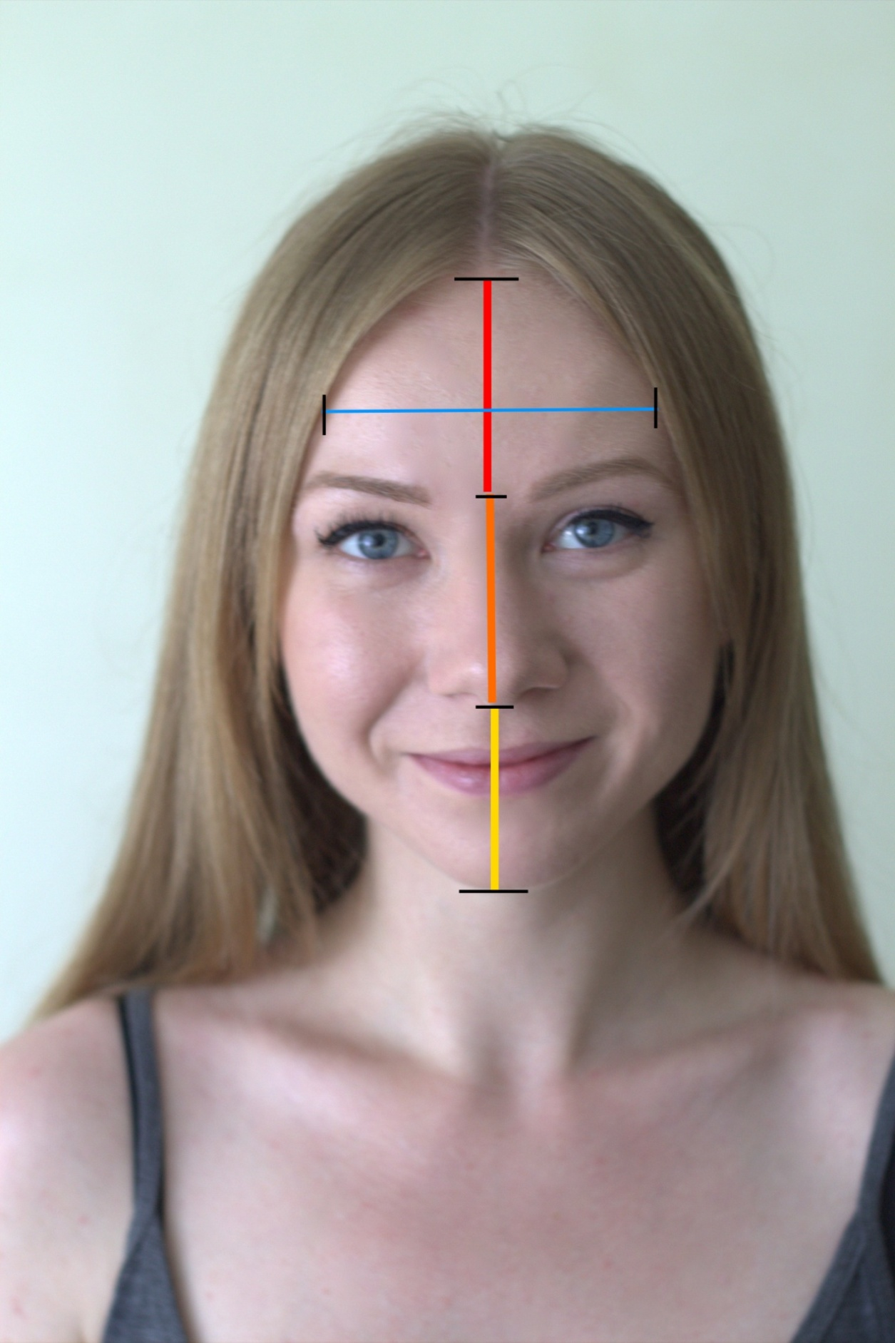
Slika 3 - okruglo lice
Slika prikazuje kako bi veličina nosa (označen narančastom bojom) trebala odgovarati trećini dužine lica (označeni crvenom i narančastom bojom). Plava crta označava široko čelo, kakvo je najpoželjnije. Na slici je vidljivo okruglo lice koje je, prema Gučetiću, ljepše od izduljenoga.
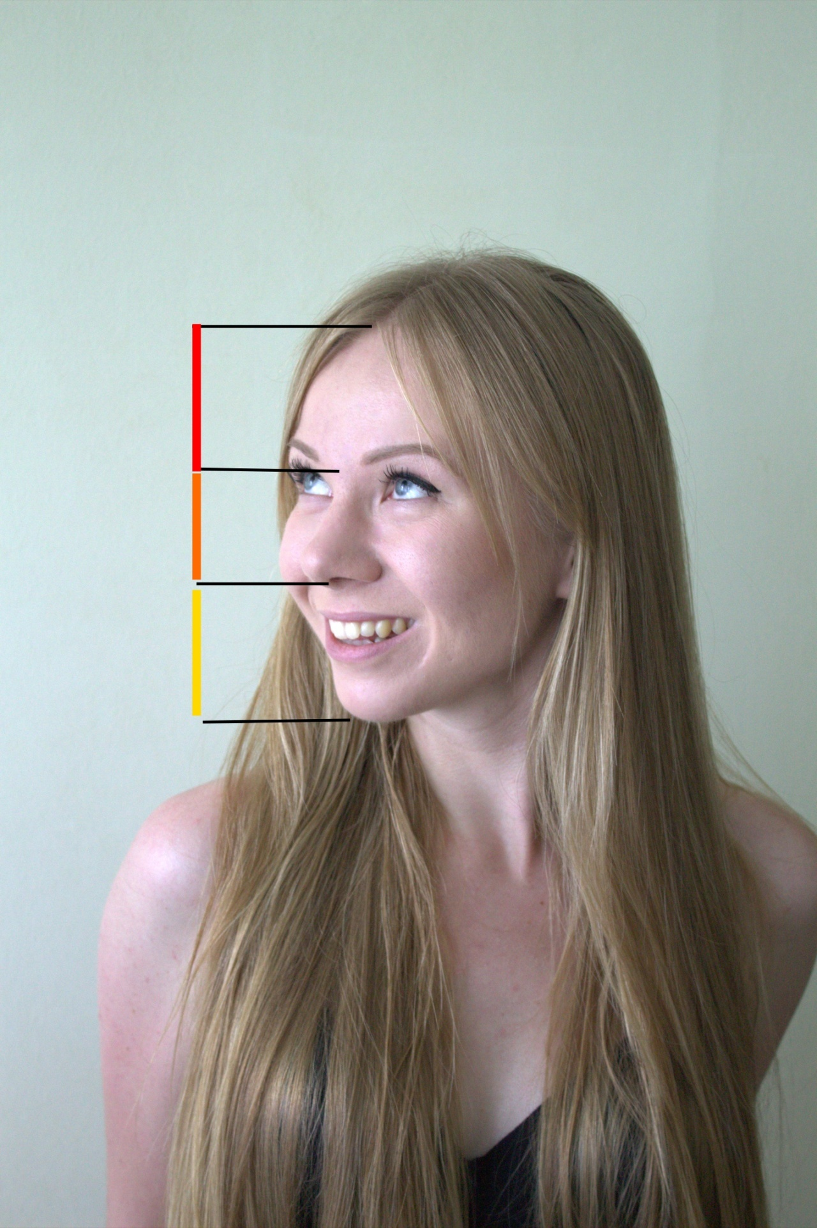
Slika 4 - razmjer nosa i ostatka lica
Na ovoj slici vidljiva je usporedba razmjera nosa i ostatka glave.

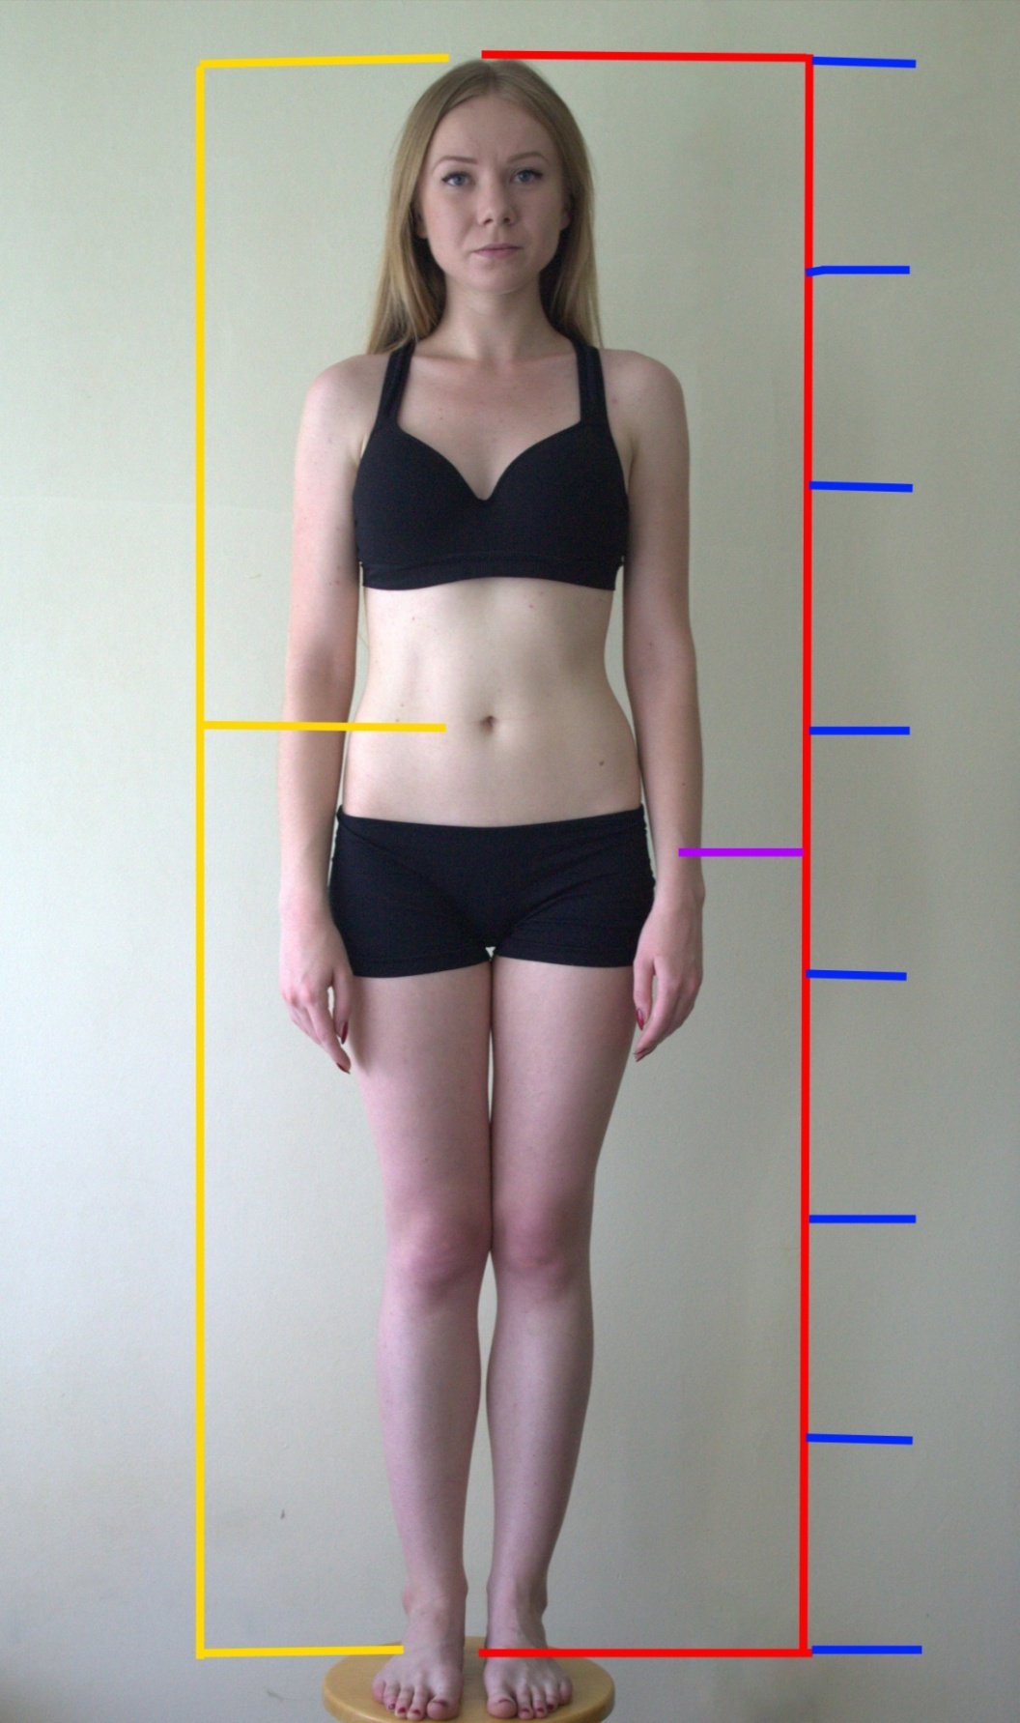
Slika 5 - idealni omjeri djelova tijela prema N.V. Gučetiću
Žutom linijom prikazan je položaj pupka, koji bi kao središte, trebao biti jednako udaljen od krajnjih dijelova tijela. Ljubičasta linija ovdje označava polovinu visine prikazana tijela (jasno je da se ne može smatrati da pupak treba biti na polovini visine tijela kao jednako udaljene točke od krajnjih dijelova tijela jer je polovina visine područje genitalija). Crvenom linijom prikazana je visina tijela koja bi trebala odgovarati dužini sedam stopa istog tijela, što je ovdje prikazano plavim linijama. Također, na ovoj slici vidljiva je boja lijepoga tijela koja ne smije biti niti previše bijela niti previše tamna kao i grudi koje nisu ni prevelike ni premale, okrugloga oblika.
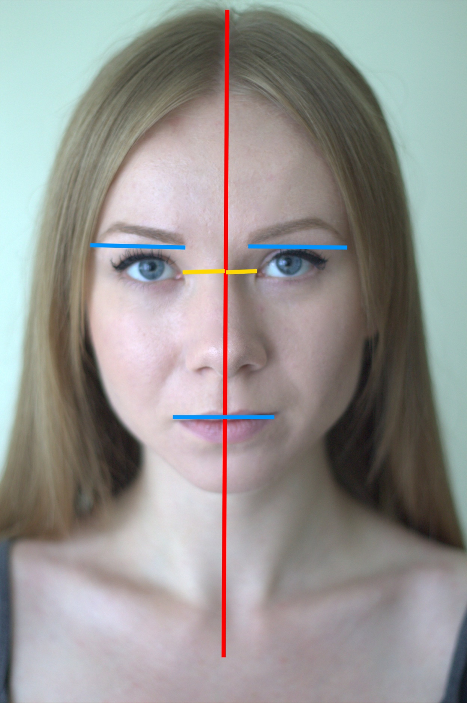
Slika 6 - razmjer očiju i usta
Crvena linija prikazuje središte glave. Žute linije označavaju udaljenost očiju koje moraju ( trebale bi) biti jednako udaljene od nosa. Plave linije prikazuje razmjer veličine prostora oko očiju koji bi trebao odgovarati dužini usta.

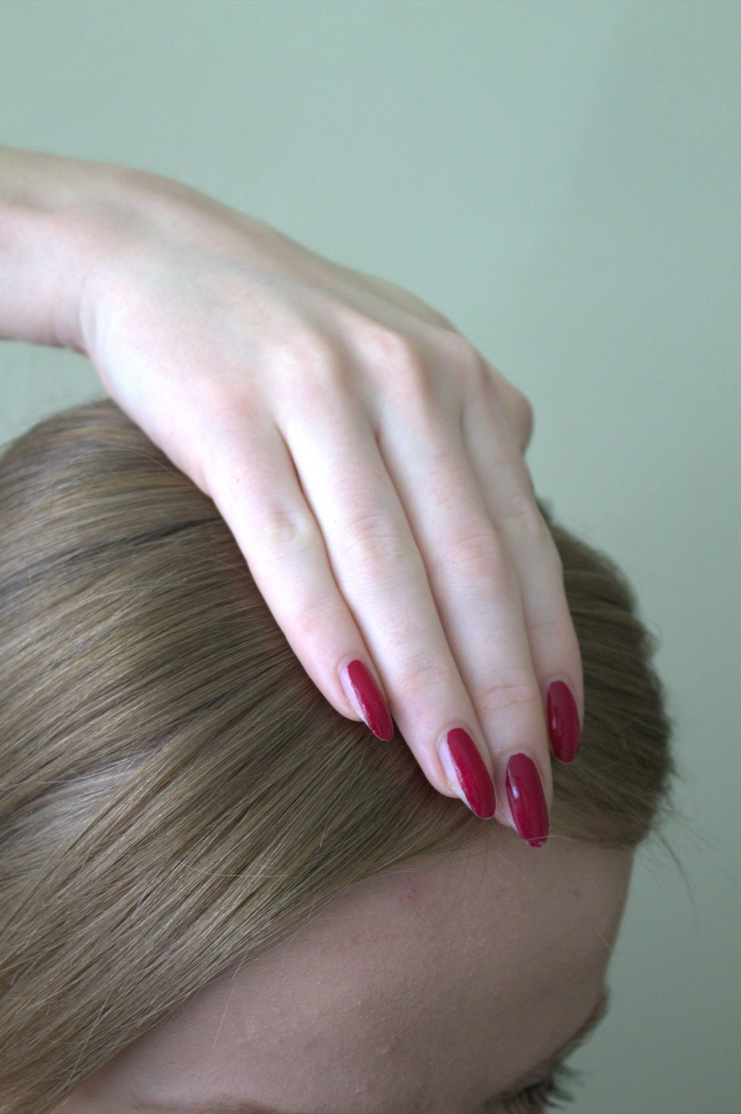
Slika 7 - razmjer dlana i lica
Ova slika prikazuje proporcionalnost dlana s vrhom glave (od ruba kose prema čelu ili prema potiljku) kolika bi trebala biti dužina lica. Iako to ovdje, zbog izvedivosti nije vidljivo, razumljivo je.
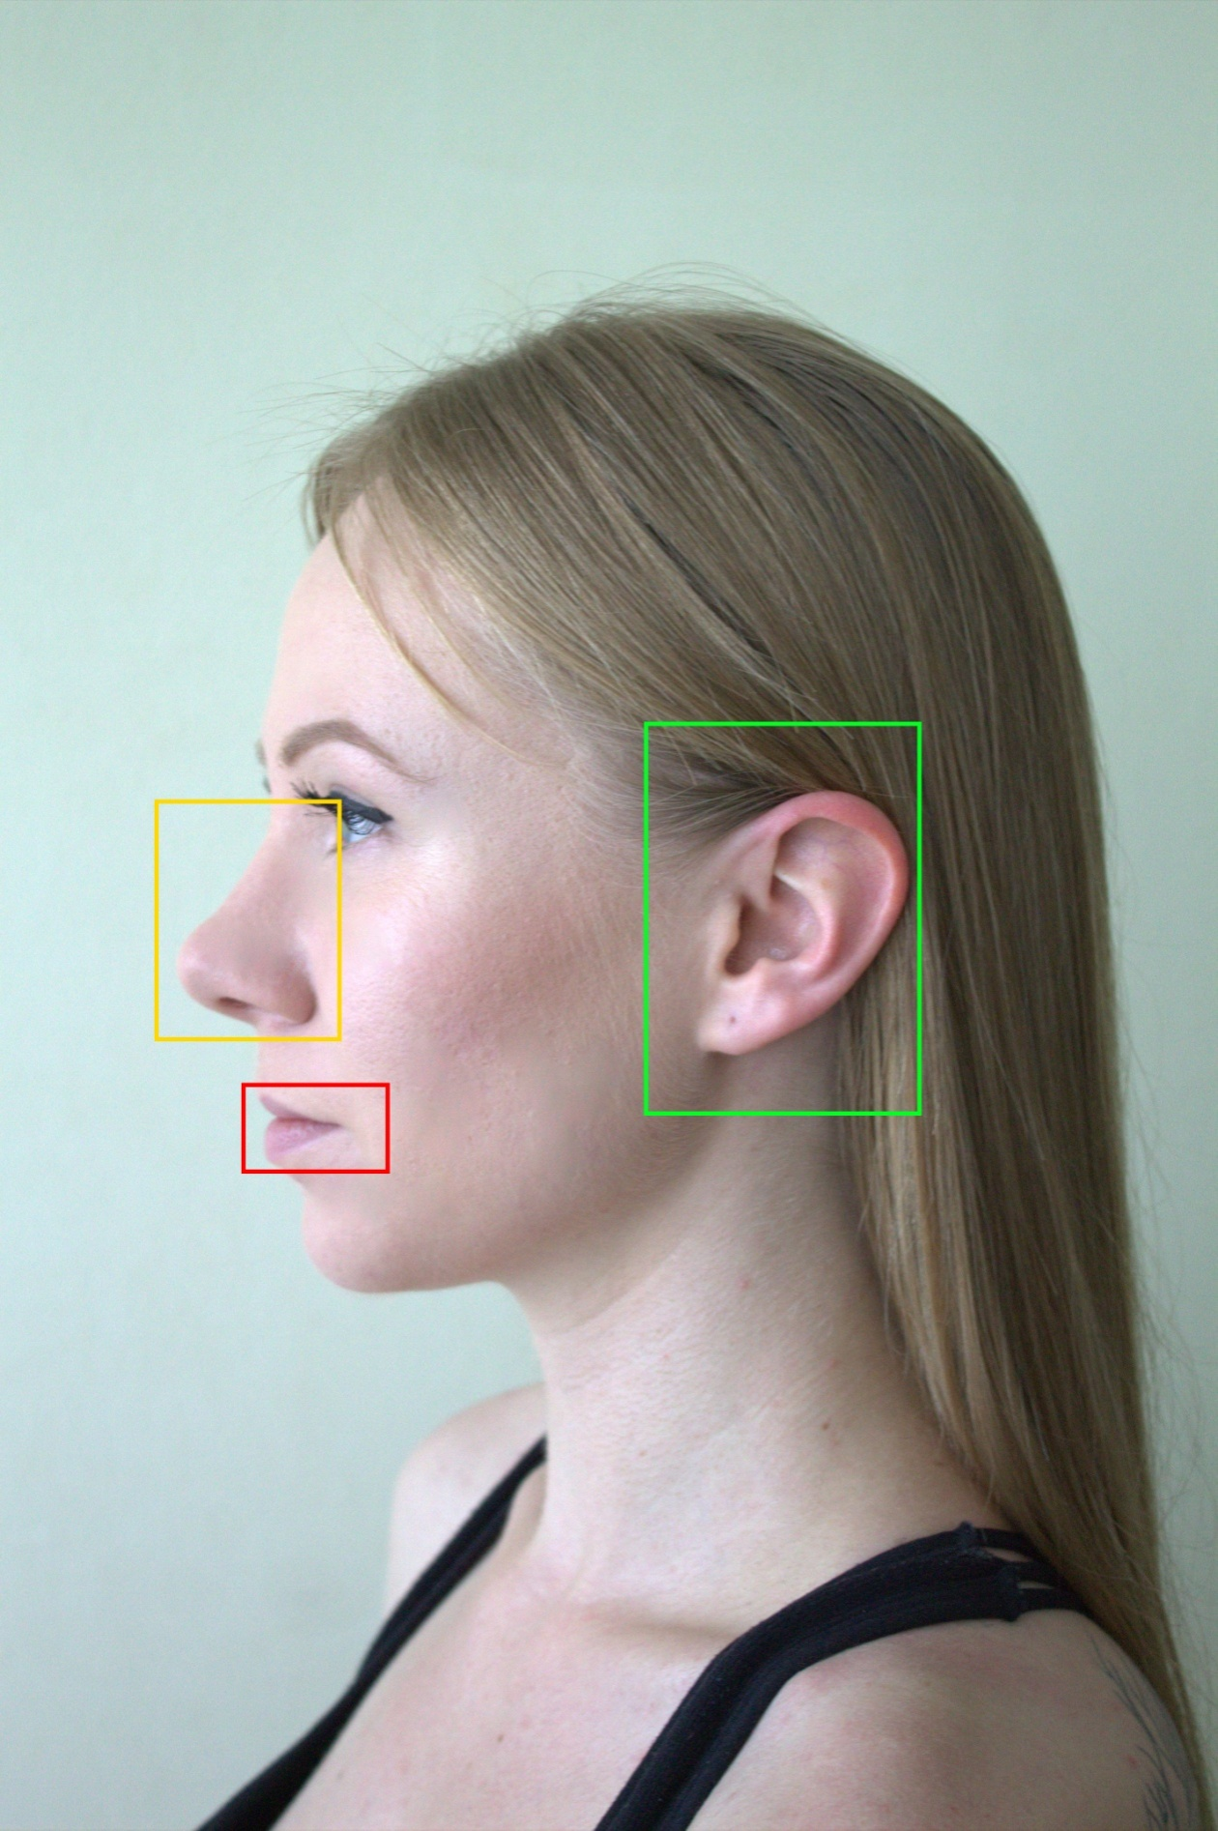
Slika 8 - odnos veličina - nos, uho i usne
Slika prikazuje nos, za koji je poželjnije da bude malen nego velik, prije svega ravan (žuti pravokutnik). Usne koje su srednje debljine (crveni pravokutnik) te uške koje su kao polukrugovi (zeleni pravokutnik).
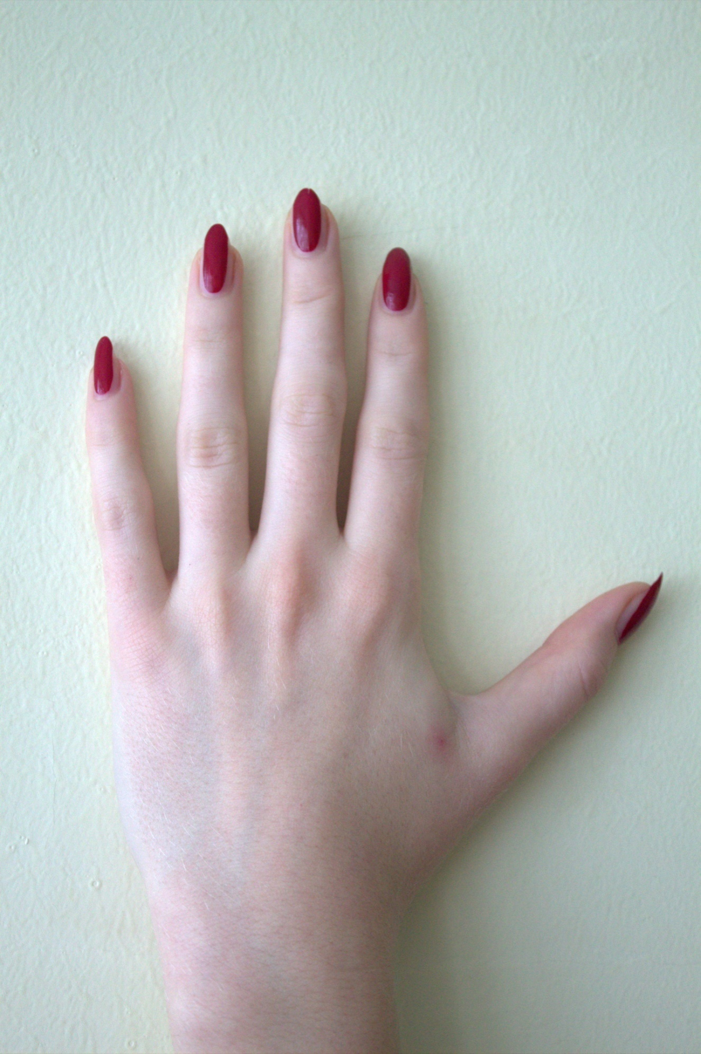
Slika 9 - prikaz ruke
Slika prikazuje ravne prste i nokte koji su malo zaobljeni . Prema Gučetićevu opisu te karakteristike potrebne su za idealni izgled ruke.

Zakon proporcija

Promatrajući fotografije, nameće se pitanje koje je i sam Gučetić razradio u svom Dijalogu: može li se za ljepotu reći da je stanoviti odnos udova? Odgovor dijeli na dva dijela. Navodi kasnije platonike koji smatraju da ljepota nije odnos udova, jer kada bi to i bila, ona ne bi mogla biti nigdje drugdje do u složenim stvarima, što bi značilo da jednostavne stvari ne mogu imati nikakvu ljepotu. Jasno je da postoje jednostavne stvari poput boja, svjetlosti, glasa ili znanja u kojim uživamo i koje smatramo lijepima, a one nemaju udova – dakle, ljepota nije razmjer udova. Uzme li se čak, da ljepota jest razmjer udova doći ćemo do kontradiktornosti. Uzmimo za primjer osobu koja nema toliki sklad udova kao što neka druga osoba ima, a ipak se više zanimamo za prvu nego za drugu – stoga, sa sigurnošću može se reći da ljepota nije sklad udova. Drugi autori iznose da se ljepota ipak može odrediti razmjerom udova, naglašavajući pritom, da je posebno jedinstvena ljepota ona u kojoj su svi udovi našega tijela u skladu. Tamo gdje nema razmjera dijelova ni stvar ne može biti posve lijepa, a mi ljudi, često se vodimo za onime što je našim osjetilima najdraže i najdostojnije užitku, odnosno ono što očima odgovara. Prava je ljepota je ona u kojoj se nalazi razmjer i sklad prisutan u tjelesnim bićima jer sklad nikada ne može biti ljepota samo jednoga dijela, nego više njih. U prilog tome također ide poznati Vitruvijev čovjek. Crtež Leonarda Da Vincija nastao prema matematičkim odnosima starorimskogA arhitekta Vitruvija Poliona. Vitruvije je u djelu Deset knjiga o arhitekturi izložio detaljan opis proporcija ljudskoga tijela. Tako navodi:
„Priroda je naime ljudsko tijelo tako složila da je lice glave od brade do vrha čela i korijena kose deseti dio tijela; toliko iznosi i dlan ruke od zgloba do vrha srednjeg prsta; glava je od brade do vrha tjemena osmi dio; toliko je i od donjeg dijela zatiljka; do vrha grudi do početka kose šesti, a od sredine grudi do vrha tjemena četvrti dio. Na visini lica trećina je od početka brade do početka nosnica; nos od početka nosnica do svog kraja u sredini obrva također je toliki dio; otuda do početka kose čelo iznosi trećinu. Stopalo je šesti dio tjelesne visine, lakat četvrti, a grudi također četvrti.“
U skladu s navedenim proporcijama, nastaje poznati Da Vincijev crtež Vitruvijev čovjek.
U crtežu je prikazan lik gologa muškarca s ispruženim rukama u dvije pozicije, upisan istodobno u krug i u kvadrat. Za ovaj rad manje su bitna značenja kruga i kvadrata opisana oko čovjeka, a više značenje koje je Vitruvije imao u Leonardovu životu, pa onda njih dvojica zajedno u Gučetićevu. Važno je preispitati odakle i od koga Gučetić preuzima gore citirane proporcije. Za sada možemo samo pretpostavljati; zna se da je Gučetić boravio u Italiji, no ne zna se je li tijekom boravka bio u kontaktu s Da Vincijem ili nekim od njegovih učenika, ali može se pretpostaviti da je Gučetić držao u rukama Vitruvijevo djelo Deset knjiga o arhitekturi. Jasno to i sâm potvrđuje: „ … tijelo bi valjalo biti dugo sedam stopa istog tijela, kako to hoće Plinije i Vitruvije (…)“ Prema tome, jasno je da je znao za Viruvijev kodeks proporcija ili barem za crtež Vitruvijevog čovjeka. Stoga Gučetić nije sam izmislio citirane proporcije već ih je kombinirao s Plinijevim i Vitruvijevim proporcijama, a zasigurno su mu Da Vincijevi spisi, crteži i objašnjenja, osobito Vitruvijev čovjek uvelike pripomogli.

Ljepota kao milost

Često se, u želji da bude jasnija neka definicija, vraća u povijest (filozofije) kako bi se pomoću stavova drevnih mislilaca što bolje objasnio neki pojam. Pojam ljepote teško je precizno definirati, stoga je važno sagledati mišljenja velikih filozofa. Ljepotu je Sokrat katkad zvao krasotom i odličnošću duše, a katkad njezinom tiranijom. Teofrast pak šutljivom prijevarom, Karnead brižnim kraljevstvom. Platon svoju definiciju ipak oblikuje malo drugačije, navodi je, kako Gučetić ističe, u tri svoja djela: Hipiji, Fedru i Gozbi. Ljepotu je smatrao kao milost koja privlači i uzdiže našu dušu putem duha, vida i sluha svojem užitku. Gučetić, vođen Platonovom definicijom ljepote navodi da postoje dva puta kojima ljepota uzdiže naše duše; jedan je spoznati lijepu stvar, a drugi je ljubav. Valja posvijestiti da najprije treba proći prvim putem jer lijepu se stvar ne može ljubiti ako prije nije spoznata. Uzdizanje duše, piše Gučetić, dešava se uz pomoć tri predmeta; prvi je umska stvar koja je privlači putem duha, drugi je pojavna stvar, koja isto čini putem oka, a treći je čujna stvar, koja putem uha ima isti učinak. Ljepota duhovnih stvari najjače uzdiže našu dušu jer joj je bliža nego osjetilima i duši više nalikuje. U prilog tome ide tvrdnja iz Aristotelove sedme knjige djela Fizika koja ukazuje na to da neka stvar jače privlači onu kojoj je slična i bliska, od one koja je od toga različita i daleka. Kao što je rečeno, ljepota duhovnih stvari najjače uzdiže dušu, stoga veliki filozof Plotin navodi da učinak uzdizanja duše im svoja tri uzroka koji su u skladu sa tri predmeta koji je uzdižu: prvi je glazba, drugi ljubav, a treći je filozofija koja se dijeli na logiku i metafiziku. Filozofija uzdiže dušu putem uma, glazba putem sluha, a ljubav putem vida. Sklad zvukova potiče dušu na uživanje ljepote, uz zvuk glazbe duša se zanosi božanskom ljepotom i odbacuje onu svjetovnu. Uz glazbu se veže i ljubav, a ona je kao moć koja uzdiže čovjeka k umnom i djelatnom životu, a ljubav sve to može jer je usko vezana s ljepotom. Ponekad ljubav ima svoje dvije krajnosti: božanska ljubav s jedne strane, koja nas privlači kontemplaciji božanskih stvari i ona životinjska ljubav koju iskusimo prepustimo li se požudi ili tjelesnom užitku. Filozofija, čini se, uzdiže dušu najviše od svih navedenih predmeta jer je ona oplemenjivanje znanostima i vježbanje uma. Slijedimo li sv. Augustina, vraćanjem u samoga sebe, u svoju najdublju nutrinu, doći ćemo do odaja, umne sfere u kojima se nalazi On, Kralj nebeski.
Gučetić neprestance propitkuje odakle potječe milost koja je oblik ljepote. Priklanja se Sokratovom vjerovanju da je najviše dobro (koje se može protumačiti Punina, Jedno ili Bog) nad stvorenim stvarima rasulo sjaj (zvan ljepota), a posebno nad stvarima pojmljivim umom, okom i uhom; i taj nas sjaj samo putem tih moći uzdiže najvišem dobru. Iz njega (najvišega dobra) izvire milost kao iz živog izvora ljepote, čineći nekoga više, a nekoga manje dionikom sebe. Najviše dobro tako osvjetljuje i udahnjuje milost u bića.

Ljepota duše - priprema duše za primanje milosti

Od najveće važnosti (čak i više od pripreme tijela miomirisima i kupkama koje daju nježnost koži) potrebno je pripremiti dušu na milost, a kako bi ona mogla primiti milost potrebno ju je osloboditi od strasti i svjetovnih osjećaja što je čine ružnom i bezobličnom. Kada ljudska bića postanu svjesna oblika ljepote, moraju biti sklona i pripremljena primiti ljepotu i milost jer bi u suprotnom mogla biti nakazna i isprazna. Nužno je, smatra Gučetić, da se ljudsko tijelo, prije no što primi ljepotu, dobro pripremi. No i naša duša se mora pripremiti na primanje ljepote. To čini tako da se odrekne se pohotljivosti, očistiti od zemaljske ružnoće i tek tada postaje spremnom primiti ljepotu i milost.
U ostvarenju toga cilja valja se prikloniti Plotinovu razmišljanju koji ističe da su ćudoredne kreposti te koje čiste dušu, čak štoviše, svaka krepost ima svoju nakanu; umjerenost od svjetovnih užitaka, hrabrost od straha od smrti, potom razboritost koja nas usmjeruje onim postojanim i božanskim i povrh svega pravednost, ona po kojoj Bogu vraćamo što nam je svojom dobrotom dao.
Gučetić suprotno tome jasno ističe kako je, ukoliko se želi savršeno pripremiti dušu (koja je prirodno lijepa za milost) nužno prije upoznati poroke da bi se kasnije mogla od njih osloboditi. Ovakav koncept vidljiv je u Danteovoj Božanstvenoj komediji – prikazuju se krugovi Pakla te je u svakom krugu skupina grijeha podjednake težine i mnoštvo grešnika koji plaćaju za počinjeni grijeh. Jednako je prikazan i Raj kao mjesto vječne slave, ljubavi i blagostanja kako bi čovjek, u želji za tim Savršenstvom, odbacio svoje poroke. Kada govori o pripremanju duše za milost, Gučetić navodi prekrasnu pouku: kada bismo se samo jednom dnevno sjetili da ćemo taj naš smrtni oklop morati konačno ostaviti u grobu kao hranu crvima, koliko bismo bolji bili, s koliko bismo više prijezira ostavili trošne i kratkovjeke zemaljske stvari, da s višim letom pođemo za nebeskim, nepromjenjivim i vječnim. Kada naša duša stekne sav um i kada po sličnosti postane sam um, postigne svoju sreću i blaženstvo – tada je primila božansku milost.

Zaključak

Nitko ne može osporiti činjenicu da čovjek često prosuđuje prema onome što na prvi pogled vidi, a to je, sam izgled. Gučetić nas ovim vrhunskim Dijalogom o ljepoti želi naučiti suprotno: ljepota nije samo u oku promatrača već nešto puno više i puno plemenitije. Ljepota se ne nalazi samo u oblicima ljudskoga tijela, u aritmetičkim odnosima dijelova tijela – osim u tijelu, ljepota se nalazi u prirodi, pri čemu se misli na ljepotu koju je stvorilo Dobro koje svime upravlja, a to je duša. Tek kada se zatvore oči, može se spoznati lijepo u potpunosti. Ljepota nikada nije samo jedno ili samo drugo, no da bi se došlo do prvoga (to jest do ljepote duše) najprije treba u potpunosti prirediti prvo, a to je tijelo. Gučetić daje pomalo idealizirani opis čovjeka, u ovom slučaju žene, želeći time ukazati na to kakvo bi tijelo trebalo izgledati. Uz taj opis priložene su fotografije mlade žene na kojima su prikazani odnosi proporcija prema Gučetićevu opisu. Osim savršenih geometrijskih proporcija, tijelo se mora pripremati kako bi moglo primiti milost na način da se: glazbeno obrazuje, jer je glazba hrana za dušu, neprestance napreduje, jer je znanje hrana za um, uređuje miomirisima i mirisnim kupkama te ono najvažnije, a ujedno i najteže, odrekne svih svjetovnih poroka; seksualne požude i hedonizma svih vrsta, što sve zajedno doprinosi ljepoti duše. Uspije li sve to, tijelo postaje spremno za primanje milosti, koju jedino može dodijeliti Najveće Dobro.
U Gučetićevu Dijalogu vidljiva je, usudit ću se reći, konstantna borba između duhovne i fizičke ljepote. Gotovo cijeli je dijalog svojevrsna uputa za pripremu duše kako bi mogla primiti milost. Između redova vidi se da cilj Dijaloga nije opisati izgled žene ili osobe već duhovna ljepota i kako je doseći. To je jasno vidljivo već u samom definiranju ljepote (izvanjska ljepota je u izravnoj povezanosti s ljepotom duše, koja je ujedno Bog), u raspravi o paradoksu ljepote (bez obzira bilo tijelo više ili manje lijepo, važna je ljepota duše koja je sjaj božanskog lica), objašnjenje hijerarhije lijepoga (sve započinje u Stvoritelji i njemu se sve vraća) te detaljnoga opisa i smjernica za primanje milosti iz čega jasno zaključujem koliko je važno težiti k ljepoti duše. Prevarit ćemo se ako za glavni motiv Dijaloga uzmemo samo puku tjelesnu ljepotu, skrivena poruka i više je nego vidljiva. No, usprkos tome, Gučetić tako vjerno opisuje fizičku ljepotu, oči, uške, nos, usne na glavi, proporcije tijela, ruke, grudi, kožu… Njegovi opisi tako su vjerni da dok ih čitamo zamišljamo te oči iz kojih sja milost, malen nos, obrve, kao da osjećamo mekoću tih usana, toplinu mekane kože… Čini nam se, ako još jednom pročitamo opis, da ćemo moći ući u Dijalog i dotaknuti opisanu ženu.
Na kraju ovoga rada mogu zaključiti da Gučetić, u želji da uskladi temeljne doktrine platonizma s kršćanstvom, ne ostaje u relativizmu između tjelesno lijepoga i duhovno lijepoga, već donosi takvu sliku čovjeka u kojoj je sjedinjen čovjek kao stvarno, realno biće s inteligibilnom Idejom.

Dodatak
Slika 1 - crtež Cvijete Zuzorić kipara Jadranka Lopatića u crno-bijeloj varijanti. 15
Slika 2 - crtež Cvijete Zuzorić kipara Jadranka Lopatića u boji 16
Slika 3 - okruglo lice 22
Slika 4 - razmjer nosa i ostatka lica 23
Slika 5 - idealni omjeri djelova tijela prema N.V. Gučetiću 24
Slika 6 - razmjer očiju i usta 25
Slika 7 - razmjer dlana i lica 26
Slika 8 - odnos veličina - nos, uho i usne 27
Slika 9 - prikaz ruke . 28

Zahvale

Zahvaljujem se mentorici prof. dr. sc. Erni Banić-Pajnić na vodstvu, podršci i svim savjetima pri izradi ovoga rada. Zahvaljujem se svim profesorima Fakulteta filozofije i religijskih znanosti Sveučilišt Zagrebu na prenesenom znanju i strpljenju. Hvala akademskom kiparu, gospodinu Jadranku Lopatiću, na izrađenim crtežima Cvijete Zuzorić, poduci o proporcijama tijela i rješavanju mnogih nedoumica vezanih za tjelesne proporcije. Također, zahvaljujem profesorici hrvatskoga jezika i književnosti, Ivančici Fett-Škvarić, na lektoriranju ovoga rada. Hvala djevojci T.S. čije su fotografije upotpunile ovaj rad i pomogle pri shvaćanju proporcija tijela.
Hvala dugujem svojoj obitelji, ocu Davoru, teti Jasni i Nikoli, a osobito majci Vesni koja je budno pratila pisanje svake stranice ovoga rada.

Literatura

Erna Banić-Pajnić, „Žena u renesansnoj filozofiji“, Prilozi za istraživanje hrvatske filozofske baštine 59-60 (2004), str. 69-89
Nikola Vitov Gučetić, Dialogo della bellezza / Dijalog o ljepoti, Dialogo d'more / Dijalog o ljubavi, dvojezično izdanje, prir. Ljerka Schiffler, prev. s talijanskog Natka Badurina, (Zagreb: Matica hrvatska, 2008.)
„Gučetić, Nikola Vitov (Niccolo Vitto di Gozze, Nicolaus Vitius Gozzius)“, Filozofski leksikon, gl. ured. Stipe Kutleša, Leksikografski zavod Miroslav Krleža, Zagreb, 2012, str. 436. i 437.
Pavel Gregorić, „Dva Gučetićeva dijaloga“, Časopis studenata filozofije, Vol. II No. 5, (1995.), str. 81-83
H.W. Janson; Anthony F. Janson, Povijest umjetnosti, dopunjeno izdanje, hrv. izdanje dopunio Radovan Ivančević, (New York, Harry N. Abrams, Inc., publishers, 1997.)
Franjo Marković, Filosofijske struke pisci hrvatskoga roda s onkraj Velebita u stoljećih XV. do XVIII. Rektorski govor dr. Franje Markovića prigodom instalacije dne 19. Listopada 1881. (Zagreb: Tisak Lav. Hartmana i družbe, 1882. )
Ivica Martinović „Kasnorenesansni filozof Nikola Vitov Gučetić“, u: Zbornik Dubrovačkog primorja i otoka VI., ur. Aida Cvjetković , (Dubrovnik: Primorac, 1997.) str. 203-225
Ivica Martinović „Ljetopis života i djela Nikole Vitova Gučetića“, Dubrovački horizonti 36, (1996), str. 23-33
Erwin Panofsky, Ideja, Prilog povijesti pojma starije teorije umjetnosti, prev. s njemačkog Irena Martinović, prev. s latinskog i talijanskog Boris Nikšić, (Berlin, Wissenschaftsverlag Volker Speiss GmbH, 1993.)
Ljerka Schiffler, „Ljetopis Nikole Vitova Gučetića“ u: Dialogo della bellezza / Dijalog o ljepoti, Dialogo d'more / Dijalog o ljubavi, dvojezično izdanje, prir. Ljerka Schiffler, prev. s talijanskoga Natka Badurina, (Zagreb: Matica hrvatska, 2008.), str. 33., 34. i 35.
Ljerka Schiffler, „Nikola Vitov Gučetić“ u: Hrvatska filozofija I., Studije i odabrani tekstovi, ur. Marinko Šišak, (Zagreb, Biblioteka Scopus, 2001), str. 163-195
Ljerka Schiffler, Nikola Vitov Gučetić, drugo dopunjeno izdanje, (Zagreb, Hrvatski studiji Sveučilišta u Zagrebu, 2007)
Slavica Stojan, Vjenice i nevjernice. Žene u svakodnevnici Dubrovnika (1600-1815),(Prometej, Zagreb-Dubrovnik, 2003.)
Ljerka Šimunković; Miroslav Rožman, „Žensko pismo u renesansi, dubrovački primjer: Mara Gundulić i Cvijeta Zuzorić“, Mogućnosti 45 (1998.), str. 235-241
Vitruvius, De architectura libri decem/Vitruvije, Deset knjiga o arhitekturi, prev. Vladimir Bedenko i Matija Lopac, (Zagreb, Golden marketing, Institut građevinarstva Hrvatske, 1999.)
Ivana Zagorac, „Nikola Vitov Gučetić: o ljepoti, ljubavi i ženama“, Filozofska istraživanja 107 sv. 3, (2007.) str. 613-627

web sadržaj:
Marija Juračić, Tko je Cvijeta Zuzorić, web stranica Očaravanje.
http://www.ocaravanje.com/tko-je-cvijeta-zuzoric/
(datum pristupa 30. ožujka 2017. godine)

Sažetak

Nikola Vitov Gučetić, O ljepoti
U ovom radu temeljni je cilj analiza dijaloga između Mare Gundulić i Cvijete Zuzorić kroz koji Gučetić razlaže svoju filozofiju lijepoga. Nastoji se odgovoriti na sveopće pitanje „Što je ljepota?“. Isprva se misli da je ljepota nužno samo oku vidljiva, no Gučetić dokazuje suprotno. Tu misao Gučetić razrađuje u klasičnom paradoksu ljepote. Kako bi se došlo do cjelovitoga odgovora potrebno je zaviriti u čovjekovu nutrinu, u njegovu dušu. Da bi ljepota tijela i duše mogla biti potpuna, potrebna je milost. Ona dolazi samo od Najvišeg Dobra i samo ako su tijelo i duša spremni za primanje milosti. U prilog tome, Gučetić opisuje kakav je to razmjer i sklad potreban tijelu i koja čistoća duše za milost. Slikama koje se nalaze u radu, vjerno su uprizoreni razmjeri tijela kako ih Gučetić opisuje te su usporedive s mjerama stvarne osobe. Ljepota nije samo harmonija tijela i duše već je potrebna i milost Najvišeg Dobra kako bi ljepota bila potpuna.

Ključne riječi: Nikola Vitov Gučetić, filozofske teze o ljepoti, ljepota duše i tijela, proporcije i sklad tijela, paradoks ljepote, milost Najvišega Dobra

Summary

Nikola Vitov Gučetić, About beauty
The main goal of this paper is to analyze of the dialog between Mara Gundulić and Cvijeta Zuzorić in wich Gučetić explains his philosophy of beauty. The main idea is to find the answer to the general question „what is beauty“. It was thought that the beauty is only what you see at first sight, but Gučetić proves differently. On this thought Gučetić works upon the paradox of beauty. It is necessary to foresee in man's soul to find the most important answer about beauty. Grace is the main key to achieving the complete beauty of the body and soul. The Greater Good is the one who gives grace but only if the body and soul are prepared. Gučetić describes just what kind of proportion and harmony the body needs, and what purity of the does it require soul to obtain grace. At the end oft he paper is the set of images which gives us the exact body proportions described by Gučetić. The body proportions presented in the images are accordant with body proportions of same actual person. However in the quest of reaching the complete beauty the grace of the Greater Good is indispensable.

Key words: Nikola Vitov Gučetić, philosophical dissertation of beauty, beauty of body and soul, proportions and harmony of the body, beauty paradox, grace of the Greatest Good

Lektura rada za Rektorovu nagradu Nikola Vitov Gučetić, O ljepoti
studentice Lucije Martinko – Hock
Rad za Rektorovu nagradu lektoriran je prema Hrvatskom pravopisu Instituta za hrvatski jezik i jezikoslovlje odobrenoga prema preporuci Ministarstva znanosti, obrazovanja i sporta Republike Hrvatske 2013. godine.
Lekturu rada za Rektorovu nagradu obavila je Ivančica Fett -Škvarić, prof. hrvatskoga jezika i književnosti i učiteljica savjetnica za hrvatski jezik.
U Virovitici 2. travnja 2017. godine

Biografija

Rođena sam 1993. godine u Zagrebu gdje sam živjela do preseljenja u Suhopolje u kojem sam završila osnovnoškolsko obrazovanje. Gimnazijski program započela sam u Katoličkoj klasičnoj gimnaziji u Virovitici, a završila u Zagrebu.
Godine 2012. upisujem Filozofski fakultet Družbe Isusove, smjer Filozofije i religijskih znanosti, na kojem sam 2015. godine stekla zvanje prvostupnice. Nastavila sam diplomski studij Filozofije, znanstveni smjer na sadašnjem Fakultetu filozofije i religijskih znanosti Sveučilišta u Zagrebu, gdje sam studentica 2. godine. Tijekom obrazovanja, završila sam osnovnu i dvije godine srednje glazbene škole te sam na Fakultetu sudjelovala u organizaciji i radu pjevačkoga zbora studenata Fakulteta. Za taj trud nagrađena sam Dekanovom nagradom. Svoje cjeloživotno učenje želim nastaviti na doktorskom studiju.

H.W. Janson; Anthony F. Janson, Povijest umjetnosti, dopunjeno izdanje, hrv. izdanje dopunio Radovan Ivančević, (New York, Harry N. Abrams, Inc., publishers, 1997.) str. 409.
Ibid. str. 452.
Janson, Povijest umjetnosti, 452.
Nevidljivo lijepo u nama shvatila sam kao ideju, predodžbu ili formu koja je od Stvoritelja utisnuta u čovjekovu dušu i svaki čovjek je ima. Kako bi čovjek mogao prepoznati ono što je vidljivo lijepo, prvo mora imati ideju toga lijepoga, mora mu biti poznata forma lijepoga, odnosno sama bit lijepoga. U temeljima ove teze skriva se Platonovo učenje o idejama. Ideje su, prema Platonu, jedina prava zbilja, a svijet osjetilnih stvari je samo slika svijeta ideja.
Erwin Panofsky, Idea, Prilog povijesti pojma starije teorije umjetnosti, prev. s njemačkog Irena Martinović, prev. s latinskog i talijanskog Boris Nikšić, (Berlin, Wissenschaftsverlag Volker Speiss GmbH, 1993.) str. 66. i 67.
Nikola Vitov Gučetić, (tal. Niccolo Vito di Gozze), (lat. Nicolaus Vitius Gozzius) poznati je dubrovački filozof i polihistor. Plemićki potomak obitelji Gozze, koja je u VIII. stoljeću s bosanskoga, odnosno hercegovčkoga teritorija (iz Zahumlja ili hercegstva sv. Save) došla u Dubrovnik, gdje je Nikola Vitov i rođen. Osnovnu školsku naobrazbu stekao je u Dubrovniku. Tamo, prema svemu sudeći, samostalno nastavlja studij filozofije i teologije. Na žalost, kulturna historiografija ne raspolaže službenom potvrdom (dokumentom nekog sveučilišta) o njegovom pohađanju nekog od stranih sveučilišta, no nagađanja su velika – Rim, Padova i drugi gradovi Italije. Iako službene potvrde o studiju u inozemnim gradovima nema, postoji dokaz o boravku u Rimu 1575. godine, štoviše Gučetić ga sâm piše, (De Demonibus, 1592., f. 75.). Za boravka u Rimu prijateljevao je s mnogim talijanskim znamenitim osobama. Zahvaljujući mnogostranosti svoga interesa, vjerskom odgoju, filozofskom i teološkom studiju već za života stekao je visoka znanstvena priznanja. Gučetić pristupa razmatranju gotovo svih područja znanja, teorijskih i praktičnih koji pripadaju području filozofije i njezinih disciplina te teologiji kao i prirodnoj filozofiji, meteorologiji, astrologiji, astronomiji, fizici, kemiji, ekonomiji i politici. Pri pisanju svojih djela imao je različite uzore, najčešće svoje suvremenike, no nastojao se ugledati i na klasične autore i time pokazati svoju upućenost u tematiku kojom su se bavili i opseg svoga znanja i obrazovanja. Težio je pomirenju platonizma i aristotelizma u njihovim tradicionalnim izvedenicama averoizma i neoplatonizma. Tako 1580. godine objavljuje komentare Averroësa na latinskom jeziku pod nazivom O supstanciji svijeta (Commentaria in sermonem Averrois de substantia orbis, eti in propositiones de causis) potom komentar djela Tumačenje uz postavke o uzrocima (Commentarius in propositiones de causis) u kojem ulazi u aktualnu raspravu unutar aristotelizma, baveći se tematikom metafizike i kozmologije. Priklanjao se renesansnom aristotelizmu i zastupao je tezu o nematerijalnosti i vječnosti duše kao nepropadljive supstancije u spisu O besmrtnosti možnog intelekta, protiv Aleksandra iz Afrodisijade (Quaestio de immortalitate intellectus possibillis, contra Alexandrum Aphrodisaeum). Godine 1581. objavljuje na talijanskom dva platonička dijaloga po kojima ga se najviše prepoznaje Dialogo d'amore i Dialogo della bellezza. Četiri godine kasnije objavljuje svoje Razgovore o Aristotelovim „Meteorima“ (Discorsi di M. Niccolo Vito di Gozze, Sopra le Metheore d'Aristotele (In Venetia, 1584.) na talijanskom jeziku, iste godine postaje članom Akademije degli Occulti, a kasnije (1606.) članom Akademije degli Insensati u Perugi. Gučetić je sudjelovao u javnom, kulturnom i političkom životu svoga grada. Silina njegovoga djelovanja ne krije se samo u objavama djela, spisa i komentara već i u svim funkcijama koje je obavljao za svoj rodni grad. Godine 1589. po prvi put postaje knezom dubrovačkim. Te iste godine objavljuje na talijanskom Razgovore o sedam pokorničkih psalama Davidovih (Discorsi della Penitenza sopra i sette Salmi Penitentiali di David) kao i djelo Upravljanje obitelji (Governo della Famiglia, di M. Nicolo Vito di Gozze) također na talijanskom jeziku, u kojem raspravlja o obitelji kao temelju društva i o odgoju unutar obitelji. Godine 1591. objavljuje na talijanskom djelo O ustroju država Aristotelovskom duhu sa suvremenim primjerima (Nicolo Vito di Gozzi, Dello Stato delle Republiche secondo la mente di Aristotele con essempi moderni) koje je ujedno prvo sustavno djelo o političkoj filozofiji i pitanjima države. 1593. godine piše svoje filozofsko teološke rasprave u kojima zastupa ideje katoličke obnove, koje će biti povod da mu, na zauzimanje R. Bellarmina, u Vatikanu, 1601. godine, papa Klement VII., izda naslov doktora filozofije i teologije. 1605. godine postaje jedan od članova Malog vijeća i jedan od trojice zastupnika katedrale, a 1606. piše poznate Komentare prvoj knjizi Aristotelove Retorike (Commentaria in primum librum artis rhetoricorum Aristotelis) na latinskom jeziku. Umire 24. Siječnja 1610. godine u gradu gdje je i rođen, no ne zna se gdje je pokopan. Podatci prema Schiffler, Ljerka, „Ljetopis Nikole Vitova Gučetića“ u: Dijalog o ljepoti, (Zagreb: Matica hrvatska, 2008.), str. 33., 34. i 35.
„Gučetić, Nikola Vitov (Niccolo Vitto di Gozze, Nicolaus Vitius Gozzius)“, Filozofski leksikon, gl. ured. Stipe Kutleša, Leksikografski zavod Miroslav Krleža, Zagreb, 2012, str. 436. i 437.
Prema: Ivana Zagorac, „Nikola Vitov Gučetić: o ljepoti, ljubavi i ženama“, Filozofska istraživanja 107 sv. 3 (2007), str. 614.
Nikola Vitov Gučetić, Dijalog o ljepoti , 112. i 113.
Izvedenica Aristotelove teorije (detaljnije o tome kasnije)
Prema: Nikola Vitov Gučetić, „Vrlo dičnoj gospoji mojoj prepoštovanoj Niki Zuzorićevoj, u Jakinu“, u: Dijalog o ljepoti, Zagreb, Matica hrvatska, 2008., str. 114.
Ovdje ne želim u ulaziti u raspravu o autentičnosti Mare Gundulić kao autorice ove posvete (postoji mogućnost da je autor N.V. Gučetić s obzirom da je on potpisuje pod posvetu). Razrada ovoga problema zahtijevala bi posebnu razradu.
Vezano za tu temu prof. dr. sc. Erna Banić-Pajnić u svom radu „Žena u renesansnoj filozofiji“, Prilozi za istraživanje hrvatske filozofske baštine 59-60 (2004), str. 70., piše: „Prvo je izdanje dijaloga iz 1584. Naime bilo povučeno, pa se za njegovo postojanje nije znalo se do 1910. godine. Drugo je izdanje objavljeno u Veneciji 1585. Čini se da je razlog povlačenja prvog izdanja bio to što je Mara Gundulićeva, u nastojanju da obrani Cvijetu od neprijateljskog raspoloženja dubrovačkih građana, na prilično ružan način ocrtala stanovnike Dubrovnika, veličajući pritom Italiju „u kojoj nema takvih zlobnika ni zavidnika kao u Dubrovniku“.
Podrobnije objašnjenje termina „mizogino“ nalazi se u članku Erne Banić – Pajnić, „Žena u renesansnoj filozofiji“ Prilozi za istraživanje hrvatske filozofske baštine, 59-60 (2004) na str. 72. str.
Aristotelova teza o inferiornosti žene temelji se na njegovoj teoriji o četiri elementa (teorija tjelesnih sokova) a to su crna i žuta žuč, krv i flegma). Tim tjelesnim sokovima se pridodaju četiri kvalitete, a prema tome su nastala i s time se povezuju četiri mentalna stanja kao i četiri tipa ljudi. Za muškarca je karakterističan suhi i topli tjelesni stav , a za ženu hladan i vlažan. Poznata je Aristotelova tvrdnja da je žena koja je i majka „mas occasiontus“ što bi u prijevodu značilo krnji muškarac. Uporište tomu jest što, smatra Aristotel, od četiri uzroka koji upravljaju rađanjem tri su pripisana muškom (za kojeg se smatra da je nositelj formalnog, finalnog i eficijentnog uzroka), dok je žensko samo materijalni uzrok. Iz toga Arstotel donosi zaključke o moralnoj i intelektualnoj inferiornosti žene.
Banić-Pajnić, Erna, „Žena u renesansnoj filozofiji“, Prilozi za istraživanje hrvatske filozofske baštine, 59-60 (2004), str. 73.
Pod izrazom manje lijepo smatra se samo ono što nije fizički lijepo, a ne zadire u osobni stil odijevanja ili frizure pojedinca.
F. Marković, Filozofijske struke pisci hrvatskoga roda s onjkraj Velebita u stoljećih XV do XVII, Zagreb, 1882. godine. Izgovoreno kao Rektorski govor 19. listopada 1881. godine
Nikola Vitov Gučetić, Dijalog o ljepoti, 127. i 128. „ … prima i capelli, che à somiglianza d'oro lucidissimo sono tessuti; la fronte che al Cielo quando è più sereno la sua bellezza assembra; le ciglia, come due archi d'amore; gli occhi lucidi & chiari, che fanno inuidia, alle più belle stelle del Cielo; il viso tanto leggiardo, & di sì uago colore, che di gran lunga auanza ogni fresca rosa nel suo più uiuo fiorire: oltre che edi più bella forma no nlo potrebbe alcun dotto artefice scolpire; il naso, à proportione del uiso è tale, quale appunto si conuiene alla perfettione dell'angelica uostra belleza, la boca, pare che intorno due coralli più fini d'India habbia; et se talhora sorridete, appaiono i uostri denti si bianchi, & uguali, che ueramente tante perle Orientali si possono dire: onde con ragione si può affermare, che iui tutto il tresoro d'Amore sia insieme posto; la uoce di uoi si sente, non come humana, ma come angleica & diuina; il coloro dritto, & pieno, & binco si che uince la neue pur hora caduta dal Cielo; il petto largo & piano, che pare la uia lattea, che in Cielo talhora suol uedersi; le mani di mediocre grassezza, si ueggono in guisa, che il più terso auorio unicono di colore; le dita tonde & non troppo lunghe; l'unghie alquanto incuruate; l'altezza & l'andar uostro è simile à quelle delle Ninfe, che da gli antichi Poeti nell'Arcadia sono celebrte del resto che non si può ueder'in uoi, stimo, che tutte le membra & tutte le parti del corpo talmente l'una con l'altrain bellezza corrispondino, che l'inuidia medesima non sapria trouar parte doue potesse emendarle. Et in uerità, chi haurebbe ardire , ueggendoui, di negare, che la belleza non fosse al mondo? Massimamente veggendosi alla bellezza del uostro corpo, orrispondere ancora l'interna belleza dell'animo: il che io chiaramente comprendo da gli alti uostri ragionamenti della belleza, che mi andate scoprendo: i quali fin'hora sono stati tali, che più dotti non haurei saputo desiderargli. „
Prema Juračić, Marija, http://www.ocaravanje.com/tko-je-cvijeta-zuzoric/ (datum pristupa: 30. ožujka 2017. godine)
Nikola Vitov Gučetić, Dijalog o ljepoti, 61.
Prema: Gučetić, Nikola Vitov, Dialogo della bellezza / Dijalog o ljepoti, Dialogo d'more / Dijalog o ljubavi, dvojezično izdanje, prir. Ljerka Schiffler, prev. s talijanskoga Natka Badurina, (Zagreb: Matica hrvatska, 2008.) str. 150.
Nikola Vitov Gučetić, Dijalog o ljepoti, 151. … per disporre la belleza alla gratia secondo l'ordine, primieramente conuiene che i membri del corpo habino un certo ordine naturale tra loro, come l'orecchie, il naso, gli occhi, & l'altre parti del corpo, cioè, che gli occhi siano egualmente distanti dal naso, & gli orecchi da gli occhi; & non solamente quest'ordine è necessario per disporre la consa bella alla gratia, ma si richiede ancora una certa mediocere quantità, secondo la proportione di quelli; cioè, che il naso sia tanto grande, quanto il terzo della lunghezza della facia; & gli orecchi, che siano à guisa di mezo cerchio, & l'uno con l'altro congiunto, facciano poi tanto tondo quanto la boca aperta; cosi debbono essere le ciglia, & il luogo de gli occhi tanto grandi, quanto è lunga la bocca; e'l corpo vuol esser lungo sette piedi del medesimo corpo, come uogliono Plinio, & Vitruuio; & che l'ombilico sia come un centro egualmente distante dall'estreme parti del corpo; la lunghezza del viso sia quanto della cima del capo, fin'all'estremo dei capeli il verso la fronte, ouero verso la nucha, ouero quanto è lunga la mano, secondo alcuni: di più debba essere il corpo nè troppo grasso, nè troppo macilente, ma d'una mediocre carnosità; & molti hanno uoluto per far'vna donna bella, &ben disposta alla gratia, che faccia di quella sia più tosto tonda, che lunga, & ch e la fronte sia larga, il naso più tosto picciolo, che grande, ma che sopra tutto sia retto, & che dal confine delle ciglia habbi il suo principio, le labbra, che siano di grossezza medicore; il petto largo, e pieno in guisa, che gli osi non si veggano; le mani alquanto grossette; le dita dritte, & l'vnghie alquanto incuruate; le mammelle, che non siano nè troppo grandi, nè troppo picciole, ma di forma sopra tutto rotonda, à guisa delle pesche; & perche v'ho detto ch ela preparatione della gratia, s ricerca oltre l'ordine, & il modo, ancor la specie, che rende il corpo bello vuol'esser nè troppo bianco, nè troppo negro; ma come vuole Aristotile nel libro della Fisonomia, più tosto vermiglio; & gli occhi vuole Auicenna, che siano del colore tra bianco & nero, pur che sieno viuaci; benche Homero hauesse lodato molto quegli occhi, che sono più tosto bianchi, che negri; ma à me più iacciono di color negro, che altrimenti, perche tal colore sempremai rende l'occhio più grato, & più bello. Questo dunque quando alla preparatione della bellezza, à riceuere la gratia, si richiede.
Vitruvius, De architectura libri decem/Vitruvije, Deset knjiga o arhitekturi, prev. Vladimir Bedenko i Matija Lopac, Golden marketing, Institut građevinarstva Hrvatske, Zagreb, str. 54.
Prema: Gučetić, Nikola Vitov, Dialogo della bellezza / Dijalog o ljepoti, Dialogo d'more / Dijalog o ljubavi, dvojezično izdanje, prir. Ljerka Schiffler, prev. s talijanskoga Natka Badurina, (Zagreb: Matica hrvatska, 2008.) 151. str.
Ibid. 140. str.
Uzdizanje duše razumjela sam kao proces oplemenjivanja duše

